Table des matières

EDITORIAL 3
Samedi Roman 4

ACTIVITES
Prix de la Citoyenneté européenne 5

ART ET CULTURE
Energie éternelle, 1500 ans d’art indien 7
Exposition Léon Spilliaert 8
Sphinx. Les gardiens de l’Egypte 9
Les maîtres de l’art précolombien 10
Bienvenue à l’Opéra ! A la Monnaie 11
Abonnez-vous à EURINFO 11

BELGIQUE
Le commerce du tabac à la frontière franco-belge et les Britanniques 12

ENVIRONNEMENT
Les dynamiques du développement durable 14
Des inondations ou un tremblement de terre de grande envergure, c’est possible 15

EUROPE
Modèles sociaux européens 17
Quelles perspectives pour la Turquie en dehors de l’Union Européenne ? 18
La Finlande et l’Union Européenne 20

SOCIETE
La Responsabilité Sociale des Entreprises. (R.S.E.) 23
Globalisation et modèles capitalistes 24
La liberté d’expression en danger ? 25

VOYAGES
Chypre du Nord – Pâques 2007 27
Avis de décès : André Van Campenhout 32


COMMUNIQUEZ-NOUS
Votre adresse e-mail
(yves.tinel@aede-el.be)

Vous serez plus vite informés
sur nos activités, sur nos voyages, sur notre B.I., …

Ce B.I. est disponible sur notre site :
http://www.aede-el.be/BI/BI.htm

Si vous souhaitez ne plus recevoir la version papier de notre B.I, prévenez-nous en nous envoyant un e-mail à l’adresse suivante : yves.tinel@aede-el.be.

Vous recevrez un message vous informant de sa parution.

EDITORIAL

C’est le mois des bilans. Notre asbl AEDE-EL a tenu son Assemblée générale annuelle statutaire le samedi 2 décembre dernier.
L’Assemblée a approuvé les comptes et budget et félicité le trésorier Yves Tinel pour la parfaite tenue de la comptabilité et a fait le tour de toutes les activités de l’année écoulée.
En tête de ces activités, il faut signaler que cette année 2006 a été marquée par un événement important à savoir le 50ème anniversaire de la fondation de l’AEDE. En effet, l’AEDE a été fondée à Paris en 1956 et n’a cessé depuis lors de se développer, de créer des sections nationales dans tous les pays d’Europe, en particulier ces dernières années dans les nouveaux pays membres de l’UE ou candidats. Cet anniversaire a été fêté à Paris comme il se doit les 6, 7, 8 octobre 2006. Nos représentants qui y étaient présents n’ont pas manqué de rappeler combien la section belge AEDE-EL s’était toujours impliquée dans le fonctionnement des organes européens de l’Association, concrétisant ainsi son engagement européen.

Cette année a vu notre association très active comme d’habitude dans plusieurs domaines de manière à concrétiser les objectifs tels que fixés dans ses statuts, à savoir essentiellement fournir aux enseignants des outils leur permettant de répandre dans le monde de l’enseignement l’idée de la construction d’une Europe à caractère fédéral..

- Participation à toutes les réunions de la Cellule Europe du Secrétariat Général de l’Enseignement Catholique (SeGEC), où des synergies sont établies avec les trois niveaux d’enseignement, fondamental, secondaire et supérieur.
- Finalisation en 2006 d’un projet initié il y a deux ans par le promoteur INFOREF dont l’AEDE-EL était partenaire : « Je parle donc j’écris » (Alfonic).
- Participation dans un projet toujours en cours ; il s’agit d’un projet initié dans le cadre du programme « Minerva » de le Commission européenne : CLIMATIC, pour créer des laboratoires virtuels dans huit pays, début le 1/10/2005 pour 2 ans, avec Alain Hubert et la Fondation polaire internationale basée à Bruxelles (et non en Suisse comme écrit par erreur dans le rapport moral 2005).
- Participation dans un autre projet « Minerva » toujours en cours : « co-nai-sens », projet initié en 2005 dont notre association est partenaire et qui a comme objectif de développer des outils pour les enseignants en matière de Gestion mentale.
- Participation de notre section au projet MHM dont l’association Pixel basée à Firenze est promoteur : il s’agit de rechercher des documents dans la presse écrite, audio, ou audiovisuelle, sur dix événements de l’histoire européenne du XXème siècle (voir le site ), de les traduire en anglais, d’en faire une analyse (toujours en anglais) suivant des grilles d’analyse fournies par le promoteur et de placet le tout sur un site. Autres pays partenaires : Allemagne, France, Royaume-Uni, Pologne. Sept établissements d’enseignement secondaire francophones y participent.
- Autre projet Comenius 2.1. : « Regards croisés sur la guerre 14-18 ». Le promoteur en est le Bureau européen de l’AEDE, mais l’initiateur en est notre section qui y travaille depuis 2 ans avec son groupe de professeurs d’histoire. La première étape a consisté en l’organisation d’une « Preparatory Visit » qui a eu lieu à Bruxelles du 19 au 13 novembre 2005 dans les locaux de la KUB, partenaire du projet. Y étaient inscrits des enseignants de Belgique, de France, d’Allemagne, d’Autriche, d’Italie, de Pologne. Grand succès donc, redevable au bénévolat de nos membres. La deuxième étape, la plus rude, consistait en l’élaboration du lourd dossier de demande à remettre à la Commission pour le 1 mars 2006. Quelques-uns de nos membres ont pour ce faire participé à des réunions préparatoires avec des collègues allemands et français à Bruxelles, Luxembourg et Frankfurt.
- Mise au point d’une application du module Gédécite : notre section avait élaboré dans de 2001 à 2004, en partenariat avec les sections de 4 autres pays, un module de formation continue sur l’Education relative à l’Environnement (ErE) intitulé Gédécite. Il s’agit de l’appliquer dans les écoles en collaboration avec le secteur Sciences de la FESeC, en synergie avec la FUL d’Arlon : au cours de trois réunions de travail tenues à Namur ou à Ciney, un groupe de trois enseignants versés en la matière ont élaboré un module de formation devant se dérouler en 4 demi-journées et l’ont proposé aux responsables de la formation continue de la FESeC. Nous sommes très fiers d’annoncer que ce projet a été retenu et a été inscrit dans la liste des formations approuvées par la FESeC telle que soumise à tous les établissements d’enseignement secondaire.
- Notre activité voyages se porte bien grâce au dévouement de ses deux animatrices : le voyage à Naples de Pâques 2006 a connu un franc succès, de même que le voyage d’un jour à Trèves organisé le 30 septembre 2006.
- Parution trimestrielle d’un BI proposant aux enseignants des articles susceptibles de les intéresser dans leur enseignement de l’Europe.
- Réunions trimestrielles du Bureau pour assurer l’animation et la coordination des activités et initiatives.
- Participation à l’organisation des « Rencontres Latines ».

Au-revoir et merci, Michel et Franca ! Bon courage, Philippe ! Bienvenue, Jean-Luc !

L’Assemblée enregistre deux démissions, celle de Franca Pirrone comme membre du Bureau et celle du Secrétaire de l’asbl, Michel Gelinne, sous-directeur à l’Institut ND de Namur ; elle remercie ces deux membres pour leur travail ; elle approuve la désignation de Philippe Plumet, professeur d’histoire au Collège Don Bosco de Woluwé-Saint-Lambert au poste de Secrétaire et souhaite la bienvenue au Bureau de Jean-Luc Lefèvre, directeur de l’Institut Saint-Joseph de Carlsbourg, retraité. Ce dernier n’est pas un nouveau ! Jean-Luc a fait partie de l’AEDE il y a une bonne dizaine d’années, a été le président de la section belge de l’ESHA (assemblée européenne de chefs d’établissements).

Nous souhaitons à nos membres et à leur famille d’heureuses fêtes de fin d’année.

Au nom du Comité,
 Benoît Guilleaume ,
Président de l’asbl AEDE-EL

Samedi Roman

A vos agendas :

Bloquez dès à présent le samedi 12 mai 2007.

La destination sera précisée dans le BI de mars 2007.

Prix de la Citoyenneté européenne
Troisième édition

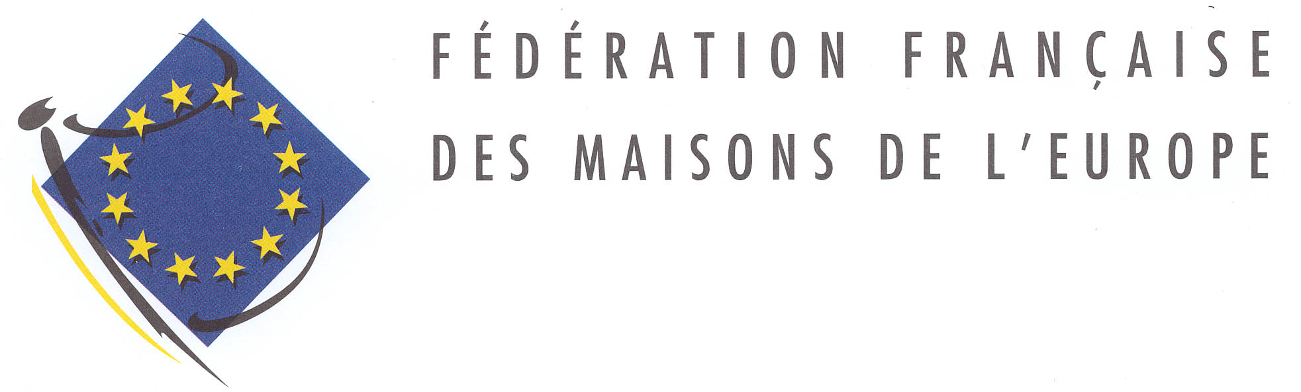

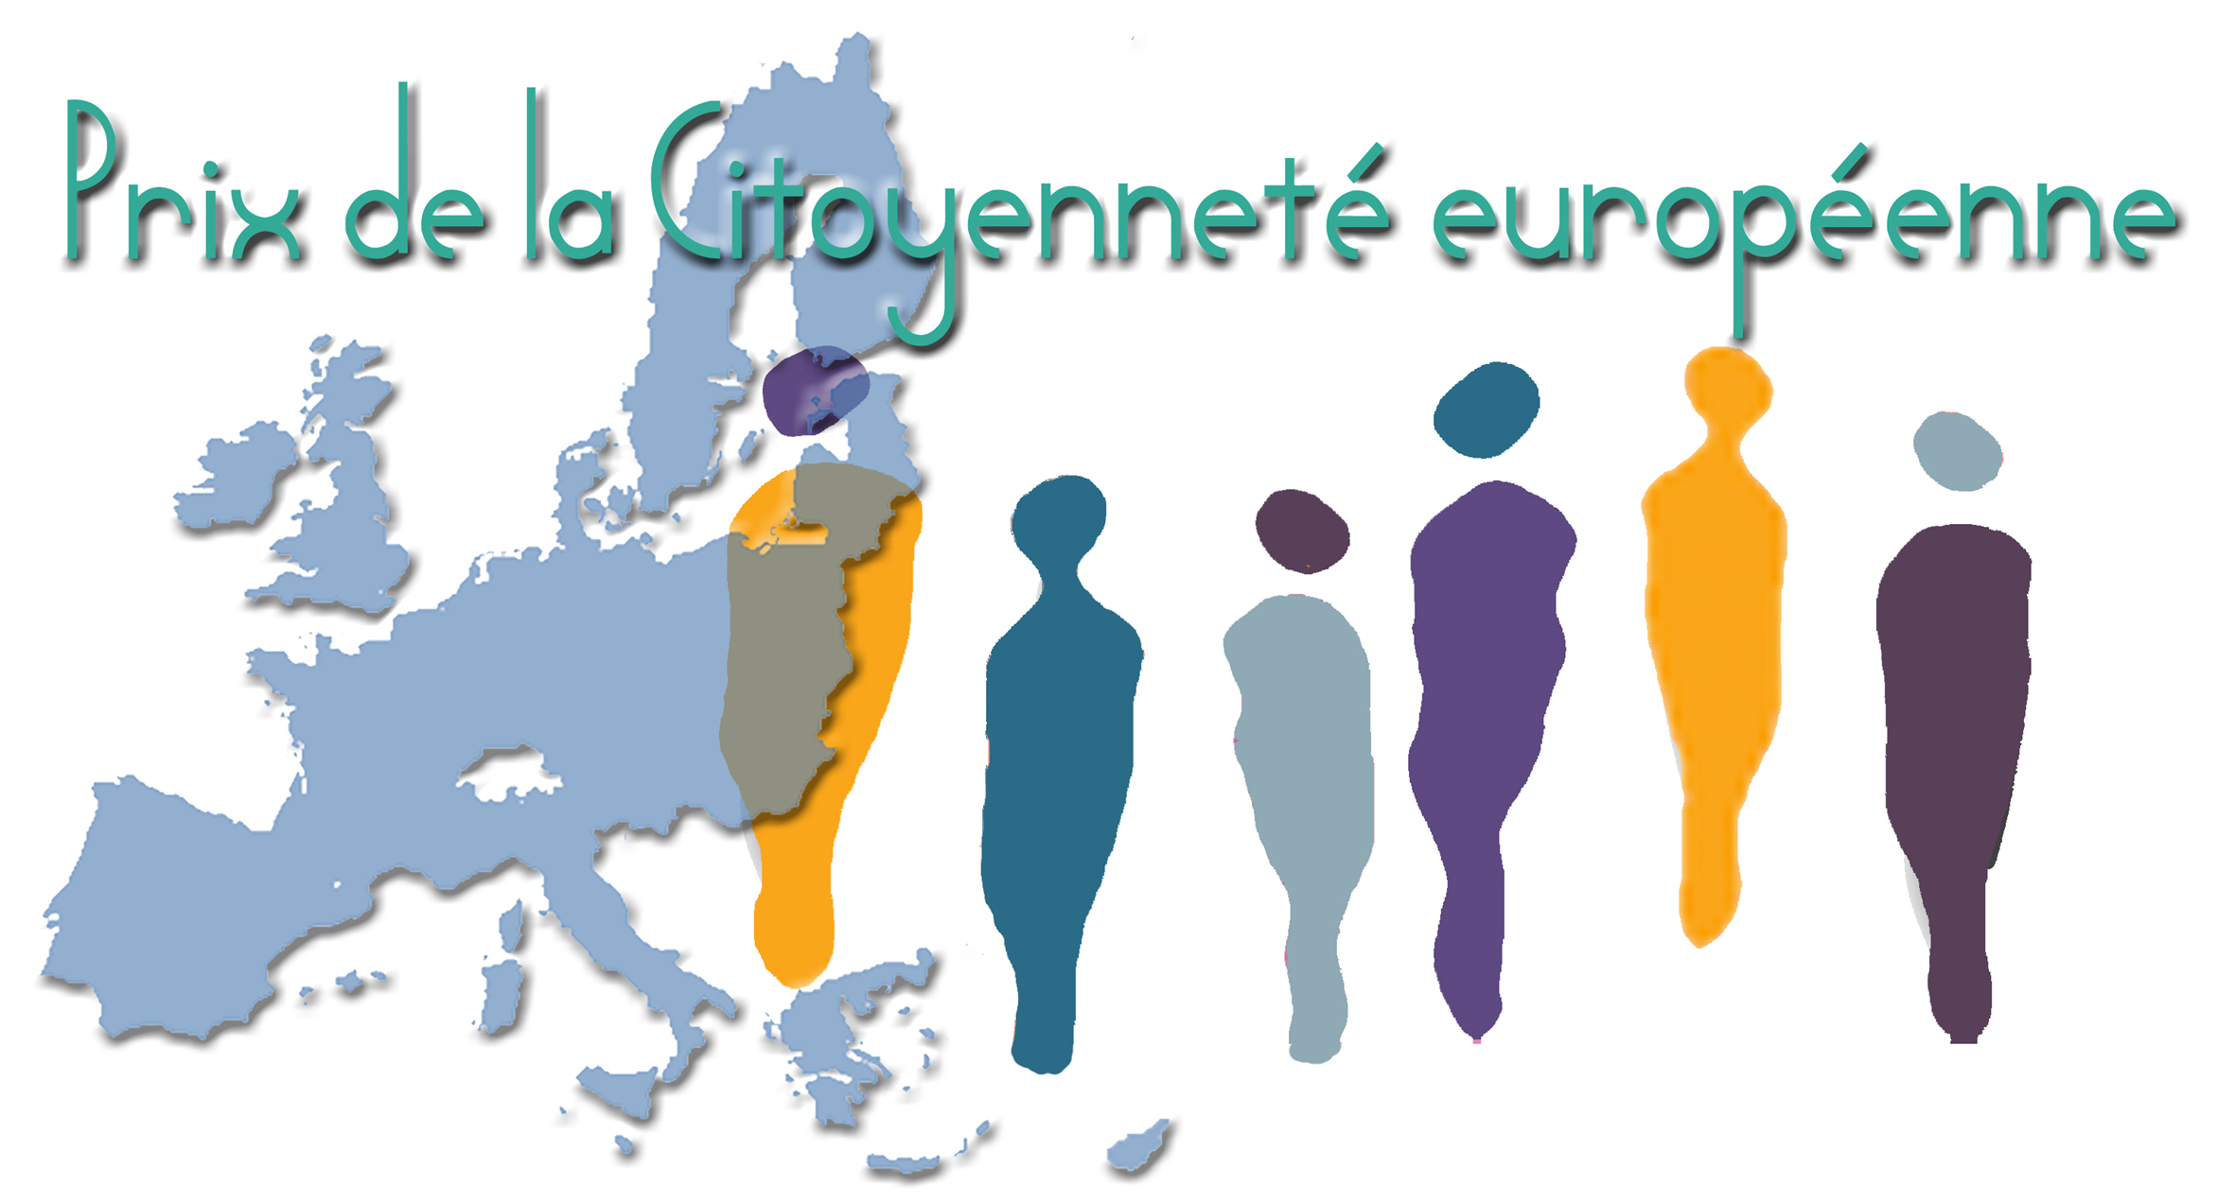

Appel à candidature

Du 15 Novembre 2006 au 10 Février 2007

Troisième édition – 2006

Date limite de dépôt des candidatures :
samedi 10 février 2007

Contexte :
La Fédération Française des Maisons de l’Europe (FFME) organise la troisième édition du Prix de la Citoyenneté européenne, avec le soutien de l’Union européenne et du Ministère français délégué aux Affaires européennes.
La citoyenneté européenne, instaurée par le traité sur l’Union européenne, signé en 1992 à Maastricht, se caractérise par des droits, des devoirs et la participation à la vie politique. Elle vise à renforcer l’image et l’identité de l’Union européenne et à impliquer d’avantage le citoyen dans le processus d’intégration européenne.

Objectifs :
Avec ce Prix, la FFME a voulu donner un sens à l’exercice de cette citoyenneté et favoriser son appropriation par chaque citoyen de l’Union européenne.
Ce Prix récompense des actions de terrain entreprises dans un ou plusieurs des 25 Etats membres de l’Union, par une personne physique, un organisme, ou un groupe de personnes, pour favoriser un sentiment d’appartenance à l’Union européenne et la prise de conscience de l’existence d’un bien commun européen.

Prix :
Deux catégories seront récompensées :
- Individuel (une personne physique)
- Organisme (personne morale à but non lucratif légalement constituée suivant les lois et usages d’un des 25 pays de l’UE) / Groupe (informel de personnes physiques)
Qui peut être candidat ? :
- Tout ressortissant d’un des 25 Etats membres de l’UE, âgé de plus de 18 ans (personne physique)
- Tout organisme (personne morale à but non lucratif légalement constituée dans un pays de l’Union suivant les lois et usages d’un Etat membre de l’UE). Fournir les statuts.
- Tout groupe informel de personnes physiques ressortissantes d’un des 25 pays membres de l’UE ayant réalisé des actions correspondantes aux objectifs du Prix.

Ne peuvent être candidats :
- Les mineurs (moins de 18 ans)
- Les associations et organisations à vocation européenne
- Les membres des Comités de parrainage, de pilotage et du jury

Acte de candidature :
L’acte de candidature se fait à l’aide du dossier de candidature pour identifier les acteurs de l’initiative, leurs coordonnées et la nature de leur(s) action(s), la durée, le mode de financement, auquel seront jointes les annexes nécessaires à l’appréciation de la candidature (détail de l’action et bilan).

Si des personnes non candidates souhaitent inscrire une tierce personne, elles doivent le préciser dans le Dossier de candidature et renseigner aussi bien sur le candidat que sur elles-mêmes.

Le Dossier de candidature est à compléter en français, en anglais ou en allemand et doit être envoyé avec les annexes avant le 31 janvier 2007, de préférence par courrier électronique ou par courrier, le cachet de la poste faisant foi, à :

E-mail : europe.toulouse@wanadoo.fr

Fédération Française des Maisons de l’Europe
C/o Maison de l'Europe / Espace Europe
« Prix de la citoyenneté européenne »
1 Bis, Place Saint Etienne - F-31000 TOULOUSE - FRANCE
Sélection des lauréats :
Le jury de sélection, composé de membres des Institutions européennes, d’associations et organismes européens et de personnalités européennes, établira la liste des lauréats le 26 février 2007. Ces derniers seront informés individuellement de la décision du jury, lequel est souverain et organise ses délibérations en toute indépendance.

Remise du Prix :
Cette cérémonie aura lieu à Rome le 23 mars 2007.
Les lauréats seront invités à la remise du Prix de la Citoyenneté européenne et se verront récompensés d’un diplôme et de la médaille de la Citoyenneté européenne.
Le séjour comprend le transport aller-retour des lauréats jusqu’à Rome, une nuit d’hôtel avec petit déjeuner sur place ainsi que le déjeuner du 23 mars 2007 (une personne maximum pour la catégorie « individuel » et trois personnes maximum pour les deux autres catégories).
Les modalités afférentes au séjour des lauréats seront précisées ultérieurement par la FFME (lieux, programme, ..).

Rappel du Calendrier :
- 15 novembre 2006 – 10 février 2007 : Appel à candidature
- 10 février 2007 : Date limite de dépôt des candidatures
- 26 février 2007 : Jury de sélection des lauréats
- 23 mars 2007 : Remise du Prix

1 Bis, Place Saint-Etienne
F-31000 TOULOUSE
Tél. : +33 (0)5.61.53.86.43
Fax : +33 (0)5.61.53.94.86
@ : europe.toulouse@wanadoo.fr
Web : http://www.maisondeleurope.org

Energie éternelle, 1500 ans d’art indien

Après l’exposition « Tibet » de la saison dernière, l’Asie est à nouveau sous les projecteurs.

L’actualité économique récente – Mittal – nous a fait prendre conscience qu’il n’y a pas que la Chine qui s’est réveillée. L’Inde devient à son tour une puissance économique avec laquelle il faudra désormais compter, pour le meilleur comme pour le pire. C’est donc le moment de nous repasser en boucle « Passage to India » et de prendre le chemin du Palais des Beaux-Arts de Bruxelles.

L’exposition phare du Festival India trouve son inspiration dans la notion d’énergie si chère à la cosmologie indienne. Depuis des siècles, l’énergie éternelle et fondatrice (Tejas en sanskrit) nourrit la pensée religieuse, philosophique et politique. Elle irrigue également les divers modes d’expression artistique du sous-continent. Ici, la sculpture est surtout mise à l’honneur. Plus de 150 pièces uniques, certaines montrées pour la première fois, nous guident de façon thématique à travers les grands mythes et les cycles de la Création.

Les commissaires de l’exposition, Shri Ray et Jan Van Alphen, ont visité plus d’une vingtaine de musées publics et privés. Pour notre plus grand plaisir et intérêt ils nous proposent ainsi des œuvres parfois très récemment mises au jour par des archéologues et qui n’auront peut-être plus jamais l’occasion d’être exposées en dehors du territoire indien.

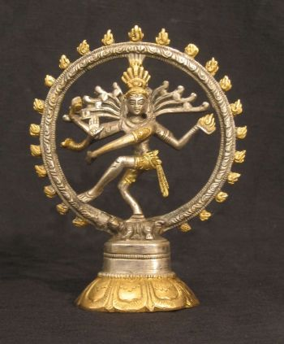
A nous de saisir l’énergie éternelle de l’Inde dans tous ses avatars : des représentations du Bouddha méditant à Jina à celles, impressionnantes, de Shiva dansant.

Informations pratiques :

Jusqu’au 21 janvier 2007

Bozar
Rue Royale 10
1000 Bruxelles
02/507 82 00

Heures d'ouverture
Tous les jours 10 à 18h (24 et 31/12 jusqu’à 16h), jeudi jusqu'à 21h,.
Fermé les lundis 25/12, 1/01 et 22/01.

Prix d'entrée
9 €: adultes
8,10 €: BOZARCARD / Delhaize
7 €: +60 ans / -26 ans / groupes
6,75 €: Brussels Card / FED+
3,50 €: -18 / écoles / demandeurs d'emploi

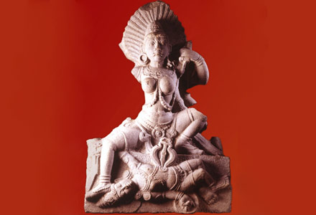

Exposition Léon Spilliaert

Pour célébrer le 125ème anniversaire de sa naissance, les Musées royaux des Beaux-Arts de Belgique présentent une exposition consacrée à l’œuvre originale et singulière de Léon Spilliaert (Ostende 1881 – Bruxelles 1946). Œuvre qui se distingue par la diversité de style et de contenu ainsi que par sa spiritualité, qui se développera bien au-delà du Symbolisme.

L’exposition, réunissant plus de deux cents œuvres, aborde les deux pôles créatifs de Spilliaert dans la presque totalité de leur diversité : les œuvres autonomes et les contributions à l’illustration. Une brève confrontation avec ses contemporains illustre ses affinités et les pôles d’influence : avec ses contemporains en peinture comme en littérature : Emile Verhaeren, Maurice Maeterlinck, Edvard Munch, Alfred Kubin, Pablo Picasso, Odilon Redon, Félix Vallotton, James Ensor, Permeke.

Il est précurseur d’un géométrisme abstrait, d’un expressionnisme construit et coloré, d’un surréalisme aux images télescopées. Il recadre l’espace dans une vision inspirée de l’estampe japonaise.

De la nature, il retient en premier lieu l'immensité de la mer, l’étendue des plages, la verticalité majestueuse des arbres. L'homme, l'être humain, le préoccupe dans sa relation problématique avec le monde. Solitude, attente, angoisse existentielle, réincarnation spirituelle sont des sentiments vécus et réinterprétés au même niveau de conscience que le lourd labeur, la séduction féminine, le catharsisme carnavalesque, la légende orientale. Tout au long de sa carrière, Léon Spilliaert surprend, déroute, repense et réinvente une forme de création qui laissera son empreinte dans la pensée de l'art belge de la première moitié du XXe siècle.

Informations pratiques :

Jusqu’au 4 février 2007

Musées Royaux des Beaux-Arts
rue de la Régence , 3
1000 Bruxelles
02 508 33 33

Heures d'ouverture
Du mardi au dimanche, de 10h à 17h (clôture de la vente des billets à 16h)
Nocturne: vendredi jusqu'à 21h
Les Musées fermeront exceptionnellement à 14 heures les dimanches 24 et 31 décembre 2006.
Fermé le lundi et le 11.01.2007

Prix d'entrée (audio-guide inclus)
Individuels : 9€
Seniors, étudiants : 6,5€
Handicapés et accompagnateurs, chômeurs,
enseignants : 2,5€
Amis des MRBAB, enfants de moins de 13 ans accompagnés d’un parent : gratuit
Groupes (15 personnes min.) : 6,5€/personne - Réservation obligatoire

Le billet d’entrée à l’exposition donne droit le même jour à la visite des Musées d’Art ancien et d’Art moderne.

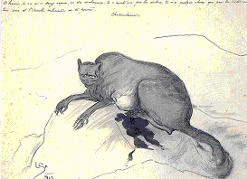
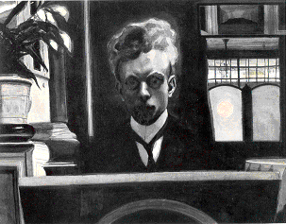

Sphinx. Les gardiens de l’Egypte

Une première mondiale autour de l’un des symboles les plus forts de l’art égyptien.

L’évolution stylistique de cet être hybride en quelque 200 pièces en provenance des plus grands musées.

Pour nous proposer cette exposition, ING sous la houlette du Professeur Eugène Warmenbol (ULB) a fédéré les collaborations et rassemblé des pièces provenant du Louvre, du British Museum, du Fitzwilliam Museum de Cambridge, du Brooklyn et Metropolitan Museum de New York, des Musées de Turin, Leyde, Berlin et Leipzig et … de nos Musées royaux d’Art et d’Histoire.

Parfaite incarnation du pouvoir royal, le sphinx représente le dieu Rê-Horakhty, le puissant dieu solaire. Protecteur de l’horizon, gardien des allées d’accès aux temples et des nécropoles, il est aussi le garant de l’ordre cosmique des anciens Egyptiens.
Sous la forme d’un sphinx, le pharaon est représenté comme un dieu puissant. Alors que les divinités égyptiennes possèdent souvent un corps humain et une tête animale, le sphinx, lui, a un corps de lion et la tête d’un pharaon portant la coiffure et les attributs officiels de la royauté.

« Sphinx. Les gardiens de l’Egypte » retrace les origines de cet être hybride, son évolution à travers les différentes dynasties égyptiennes, et décrit ses nombreuses variations, comme le sphinx léonin, le sphinx à tête de faucon, le sphinx offrant, les sphinx à tête de bélier, les sphinges mystérieuses …, soit quelque deux cents pièces qui nous éblouiront sous forme de sculptures, meubles, bijoux, scarabées ou autres amulettes.

Informations pratiques :

Jusqu’au 25 février 2007

Espace Culturel ING
Place Royale 6
1000 Bruxelles
02/547 22 92

Heures d'ouverture
Tous les jours 10 à 18h, mercredi jusqu'à 21h,.
Fermé les 25/12 et 1/1

Prix d'entrée
De 2,50 à 6 €

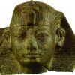


Les maîtres de l’art précolombien

Un parcours esthétique épuré dans la désormais célébrissime collection Dora et Paul Janssen.
350 pièces exceptionnelles faites par des artistes géniaux illustrent 3000 ans d’histoire précolombienne.

Chacun sait que l’épilogue de la saga de la dation Janssen est tombé le 29 septembre et tous nous nous réjouissons de ce dénouement heureux. C’est donc le cœur léger que nous pourrons admirer ces centaines de pièces amoureusement recherchées et acquises par Dora Janssen en une quarantaine d’années.

L’art de l’Amérique ancienne, de l’Alaska à la Terre de Feu, est fait de grâce et d’expressivité. La subtilité symbolique se dispute la beauté proprement artistique de l’art des Précolombiens en une palette de styles éblouissante. C’est en effet ces grands foyers culturels émanant de cités-Etats florissantes, surtout à l’âge classique (début de notre ère), témoignent sur des milliers d’années de civilisations qui n’ont rien à envier à leurs équivalents européens.

Notre parcours sera géographique et partira du Nord, l’Alaska, pour se terminer au Sud, en Terre de Feu. Le parti pris pédagogique est d’isoler chacune des zones géographiques et d’en donner une lecture temporelle agrémentée bien entendu de cartes, d’explications iconographiques et de films. Ce découpage n’en respecte pas moins les cinq points forts de la collection : l’or (statuettes animalières, figures d’offrande, masques funéraires, ornements de nez, …) les œuvres olmèques, un ensemble monumental en terre cuite d’un homme assis et de deux chiens, les œuvres mayas (vases peints et figures en stuc), le travail de plumasserie.

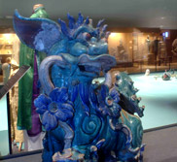
En sortant extasié vous ne pourrez que vous écrier « Quels artistes magnifiques ! ».

Informations pratiques :

Jusqu’au 29 avril 2007

Musées Royaux d’Art et d’Histoire
Parc du Cinquantenaire 10
1000 Bruxelles
02 741 72 11

Heures d'ouverture
Du mardi au dimanche : 10:00 - 17:00
Fermeture de la billetterie à 16:00
Fermé le lundi, les 25/12 et 01/01
Nocturne jusque 22:00 les jeudis 25/01, 22/02, 29/03 et 26/04

Prix d'entrée (audio-guide inclus)
10 €
8 € (seniors et étudiants sur présentation de la carte, le personnel et les clients d'AXA, ...)
5 € (moins valides, sans emploi, ...)

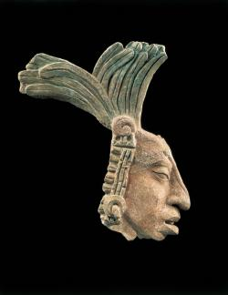

Bienvenue à l’Opéra ! A la Monnaie

Journée européenne de l’opéra – Samedi 17/02/2007

De Barcelone à Moscou, de Paris à Prague, les maisons d’opéra européennes ouvrent leurs portes à tous. Une journée de fête pour célébrer quatre siècles de création lyrique. Une invitation à la découverte d’un art vivant, profondément européen et qui se réinvente en permanence.

A la Monnaie, chanteurs, musiciens, metteurs en scène et collaborateurs des Ateliers … conjuguent leurs talents dans un foisonnant programme à découvrir en famille. Avec des projections sur grand écran, des visites guidées du théâtre et des coulisses, des séances de grimage et d’habillage, des rencontres autour de la voix, des débats sur l’opéra de demain, des répétitions ouvertes au public et un éventail de propositions artistiques. Bienvenue à tous !

Les journées européennes de l’opéra sont une initiative commune d’opera europa, fedora, reseo et juvenilia.

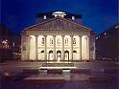

LA MONNAIE se trouve au cœur historique de Bruxelles, près de l’Hôtel de Ville et de la Grand-Place.
Place de la Monnaie - 1000 Bruxelles
www.lamonnaie.be

EURINFO

Eurinfo est un magazine mensuel de la Représentation en Belgique de la Commission européenne.

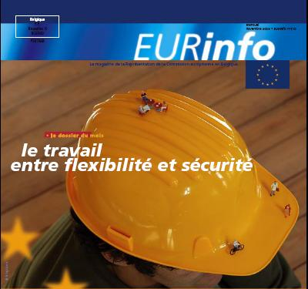
http://ec.europa.eu/belgium/news/eurinfo

Abonnez-vous gratuitement :

Rue Archimède, 73
1000 BRUXELLES
 02/295/38 44
 02/295 01 66
 represent-bel@cec.eu.int

Le commerce du tabac à la frontière franco-belge
et les Britanniques

Le commerce et le trafic du tabac occupent un place particulière dans l’histoire de la frontière franco-belge. Au cours de la première moitié du XXème siècle, la contrebande de tabac était massive, car le tabac était moins cher en Belgique qu’en France en raison d’un différentiel de taxes.

Aujourd’hui, la mémoire de ce trafic se retrouve dans les musées des villages frontaliers consacrés au thème de la frontière, notamment le musée de la Vie frontalière à Godewaersvelde (France), ‘t Komiezenkot à Poperinge (Belgique) et le Musée National du Tabac à Wervik (Belgique). Cependant, la question du tabac est redevenue tout à fait d’actualité sur la frontière avec l’émergence d’un troisième acteur : les Britanniques. Sur la partie occidentale de la frontière, les différents lieux commerciaux ont entamé une mutation depuis une dizaine d’années pour répondre à la clientèle britannique. En effet, le prix du tabac est jusqu’à deux fois plus élevé au Royaume-Uni qu’en Belgique, et légèrement plus cher en France qu’en Belgique ; la facilité de transit par ferry et par le Lien Fixe Transmanche permet alors à une clientèle importante de s’approvisionner en Belgique. Certes, il s’agit d’un phénomène classique en contexte frontalier, où l’on va chercher sur la frontière les produits les moins chers.

L’extension en France de la zone de chalandise des commerces belges est ancienne ; les hypermarchés français exercent réciproquement une attractivité sur la clientèle belge, particulièrement nette en ce qui concerne l’achat d’eaux minérales. Ce qui est moins classique a trait aux distances parcourues par la Britanniques, traduisant un élargissement de la zone frontalière. Ce processus atteint son paroxysme dans le village belge d’Adinkerke, rattaché à la commune de La Panne, où une trentaine d’échoppes proposent du tabac à des Britanniques arrivant tant en voiture qu’en autobus. Ce village, qui ne compte que 2500 habitants, est le point du territoire belge le plus proche du Tunnel sous la Manche. L’objet de cet article est de caractériser cet effet-frontière à Adinkerke, afin de montrer comment les pratiques commerciales provoquent une véritable dilatation de la zone frontalière.

Le développement du commerce du tabac à Adinkerke est révélateur de certaines mutations de la frontière franco-belge, dans le contexte de l’intégration européenne. Si plusieurs processus mis en évidence sont inédits, d’autres sont beaucoup plus traditionnels dans les relations frontalières.

Parmi ces derniers, la frontière demeure un lieu attractif par les activités commerciales. Les frontières ont toujours rempli cette fonction, sauf cas exceptionnel de frontières fermées et étanches. Les lieux frontaliers comme Adinkerke ont ainsi l’avantage d’être les plus facilement accessibles par la route depuis les pays voisins. En outre, s’il demeure intéressant de venir s’approvisionner à la frontière, c’est aussi et surtout parce que la frontière demeure une ligne de discontinuité majeure, ici au regard des taxes sur le tabac. Tant que les frontières intra-européennes conserveront ce caractère de discontinuité, elles resteront propices au commerce et aux échanges ; ce ne sera qu’au prix d’une harmonisation complète des systèmes de taxation et d’approvisionnement entres les Etats membres que cette caractéristique essentielle des frontières sera remise en question.

Mais le commerce du tabac à Adinkerke révèle également des caractéristiques inédites de la frontière. Il s’agit d’abord de l’élargissement de la zone frontalière, entendu comme la zone concernée par ce qui se passe sur la frontière. Les distances parcourues par les Britanniques pour se rendre à Adinkerke excèdent souvent cent kilomètres. Cet élargissement a été rendu possible par le progrès de la mobilité ainsi que par les nouvelles infrastructures de transport comme le Tunnel sous la Manche. En deuxième lecture, il est également frappant qu’à travers ces relations entre commerces belges et clientèle britannique, le territoire français ne semble être rien de plus qu’un espace de transit ; c’est ce que montre la présence des navettes gratuites qui transportent la clientèle britannique de Sangatte, au débouché du Tunnel, jusqu’à Adinkerke.

Le terme même de frontière franco-belge deviendrait impropre, dans la mesure où les échanges belgo-britanniques prennent, au moins par endroits, le pas sur les dynamiques franco-belges. L’élargissement de la zone frontalière ne se limite donc pas aux distances physiques, il s’étend aux pays non limitrophes. En troisième lecture, les mutations des frontières se donnent donc davantage à voir à petites échelle qu’à grande échelle ; en d’autres termes, on ne peut comprendre ce qui se passe sur cette frontière sans la considérer dans le cadre global de l’Union européenne. L’arrivée de la clientèle britannique à Adinkerke n’est qu’une petit partie de l’ensemble des déplacements des Britanniques sur le continent, allant des migrations vers Lille ou Bruxelles jusqu’aux achats immobiliers dans le Boulonnais, la Normandie, le sud de la France …

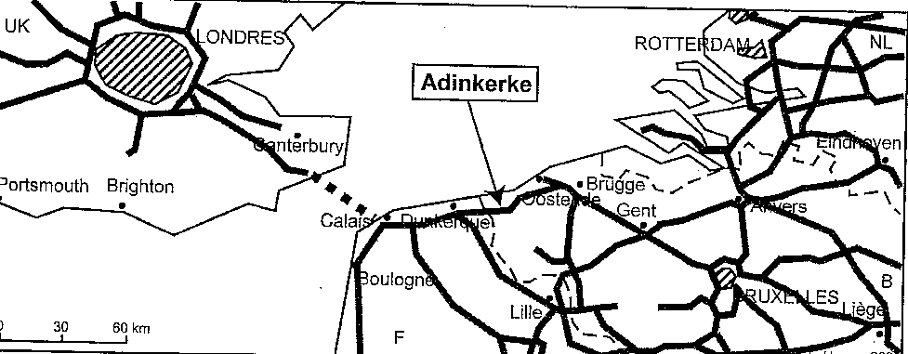
Les frontières nationales perdent de plus en plus leur rôle de barrière aux échanges, dans la mesure où les populations européennes saisissent spontanément les nouvelles opportunités qui se présentent à l’échelle de l’Union européenne. Il s’avère ici important d’encourager les programmes de recherche permettant de comprendre cette européanisation spontanée du territoire, et de relever le défi de la rareté des indicateurs de flux entre les pays et régions de l’Union.

 Professeur Grégory HAMEZ
(Université de Metz).
Revue Belgeo - 2006

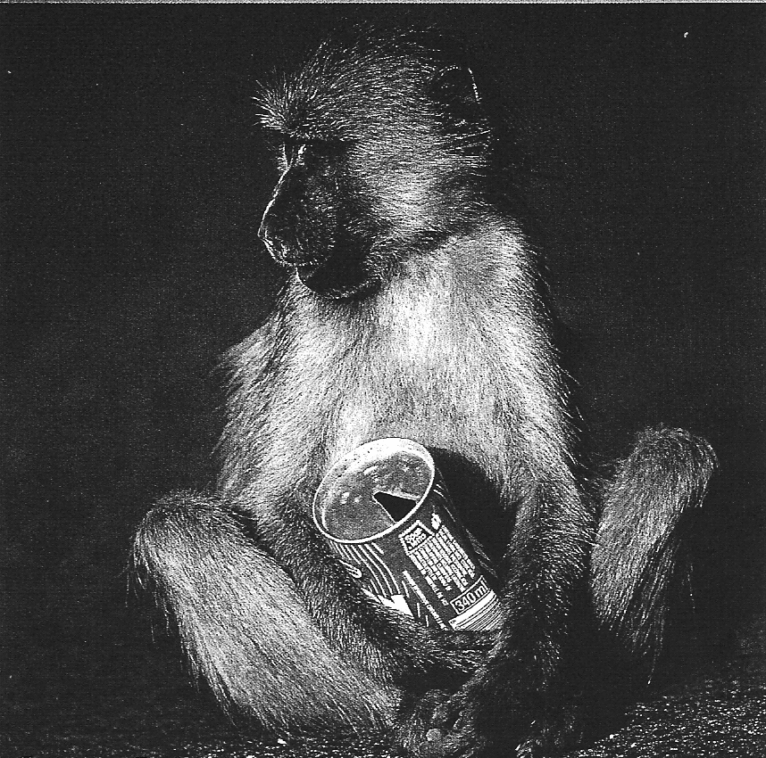

Les dynamiques du développement durable

A la fin des années 1980, Mme Gro Harlem Brundtland, alors présidente de la Commission mondiale sur l’Environnement et le Développement des Nations Unies, définissait le développement durable comme « un développement qui répond aux besoins du présent sans compromettre la capacité des générations futures de répondre aux leurs. ».

Cette idée simple – conciliation du développement des sociétés humaines et de la préservation d’un environnement viable – a suscité une multitude de champs de réflexion ayant trait aussi bien aux différents impacts néfastes de l’activité humaine sur l’environnement, aux alternatives possibles aux pratiques actuelles, et aux dimensions sociales de ces états de fait et possibilités (pour une bonne introduction à ces différents thèmes, on pourra consulter le « Petit Guide du développement durable », www.ppdd.info). Je voudrais mettre ici en avant trois caractéristiques essentielles des problématiques relatives au développement durable afin de souligner les dynamiques complexes de ce concept.

Premièrement, la relation entre environnement et développement est réciproque. Bien que la notion de développement durable connote prioritairement l’effet du développement sur l’environnement, et le souci pour l’environnement qui devrait en résulter au nom des générations futures, il est important de noter que la spoliation d’un écosystème peut avoir des conséquences désastreuses sur le développement actuel. Ainsi, par exemple, la décimation des hippopotames au sud du lac Edouard, en Afrique Centrale, a eu pour conséquence une réduction des excréments fertiles charriés dans le lac, lesquels sont un facteur de croissance de la population de poissons : la pêche vivrière y a périclité. Le développement durable ne vise pas seulement la justice pour les générations futures ; il est une condition de justice sociale actuelle.

Deuxièmement, l’activité scientifique peut jouer des rôles antagonistes relativement au développement durable. A la source des technologies du développement, elle est responsable de nombreux problèmes (par exemple, la production démesurée de dioxyde de carbone), tout en représentant le meilleur espoir pour développer des alternatives compatibles avec un développement durable (par exemple, les sources d’énergie douce). Autant la prudence face au scientisme est de mise, autant une attitude technophobe est hors propos pour assurer un développement raisonnable.

Troisièmement, à l’heure de la mondialisation, la dimension planétaire des problématiques environnementales n’est que plus vraie. Certes, les nuages radioactifs venant de Tchernobyl ne reconnaissent pas les frontières et les régulations doivent avoir une portée transnationale. Cependant, la responsabilité face au développement durable ne se situe pas exclusivement au niveau des instances politiques aptes à interférer à l’échelle internationale. L’engagement quotidien de tout citoyen est requis pour assurer un véritable développement durable. Ainsi, la consommation, chez nous, de produits répondant à des critères de commerce équitable devrait non seulement permettre d’assurer un développement juste des populations productrices à l’autre bout du monde, mais aussi de donner à celles-ci les moyens de préserver des méthodes de production durable.

Le développement durable est fondé sur le souci des générations futures, mais également des populations actuelles. Il n’est raisonnable et effectif qu’à la condition de s’en remettre aux progrès scientifiques bien pesés et à l’engagement citoyen quotidien.

 Stéphane LEYENS
Chargé de cours au Département Sciences, Philosophies, Société.
FUNDP – Namur

Des inondations ou un tremblement de terre de grande envergure, c’est possible.

Les grandes tempêtes et inondations comme celles provoquées par l’ouragan Katrina en 2005 – la catastrophe naturelle la plus chère de l’histoire – alimentent au niveau national et international des débats passionnés et de funestes prévisions. Une étude de Greenpeace réalisée en collaboration avec l’UCL porte ainsi l’attention sur l’impact des changements climatiques en Belgique. L’équipe dirigée par le professeur Jean-Pascal van Ypersele en a tiré des conclusions n’incitant gère à l’optimisme. L’éminent professeur ne laisse planer aucun doute à ce propos : « si aucune mesure sérieuse n’est prise, la mer du Nord sera à nouveau à Bruges dans une avenir pas si lointain » ! A Louvain, un autre professeur s’est spécialisé dans le calcul de probabilités des phénomènes naturels extrêmes. La petite entreprise créée par le Professeur ir. Jozef Van Dyck sait quelle est la probabilité que votre habitaion soit touchée par une inondation au cours des 50 prochaines années.

Prof. Jozef Van Dyck : Probabilitas a démarré en 1987. Sa finalité n’a pas changé : fournir des avis à l’industrie, aux autorités et à d’autres organisations concernant des aspects du processus décisionnel dans lesquels des facteurs incertains jouent un rôle. Les références qui frappent l’imagination ont souvent une coloration étrangère. Ainsi, nous avons pu calculer le risque d’instabilité pour la Tour de Pise. La stabilité géotechnique s’est avérée bonne encore pour les cent prochaines années mais un problème structurel, la tension croissante dans le marbre, a décidé les autorités à malgré tout intervenir. En Italie également, nous avons procédé à une analyse de risques pour des tremblements de terre dans le cadre de la construction du pont qui relierait le continent à la Sicile. Mais nos missions portent aussi bien sur le risque de collision de navires à l’entrée d’une écluse que sur le risque d’échec de forages pour l‘exploration de nouveau gisements de pétrole. Ces derniers temps, nous sommes très actifs dans le domaine de la modélisation des phénomènes naturels.

Si par « inondations très graves », vous songez à une catastrophe provoquant des dégâts pour plus de 280 millions d’euros –le montant repris dans la loi sur les catastrophes naturelles – cette probabilité est de 1/50 à 1/100 par an. En d’autres mots, il est donc fort possible que nous assistions à une catastrophe d’une telle ampleur au cours de ce siècle. Idem du reste pour le risque de tremblement de terre. Un séisme causant des dégâts pour 700 millions d’euros présente grosso modo également une probabilité de 1/50 à 1/100.

Un tremblement de terre en Belgique, c’est difficilement imaginable …

Et pourtant, cette probabilité est réelle à long terme, mais pas dans tout le pays. On sait parfaitement où se trouvent les lignes de faille dans les couches géologiques. Grâce à ces connaissances acquises notamment sur la base de précédents séismes, on peut considérer la Basse-Meuse et toute la région frontalière avec les Pays-Bas et l’Allemagne comme une zone sensible. Le dernier tremblement de terre de magnitude 5,8 sur l’échelle de Richter date de 1992. L’épicentre était situé au-delà de la frontière, dans la région de Roermond. Le séisme s’est heureusement développé à une très grande profondeur sous terre de sorte que les dégâts ont été limités. Beaucoup de gens l’ont sans doute déjà oublié, mais en 1983, les environs de Liège ont été touchés. Le monde de la construction fait parfois appel à nous afin de voir si un projet est suffisamment paré contre ce risque. Il existe d’ailleurs des normes européennes en la matière, ce qui signifie notamment qu’un projet industriel de construction dans la région liégeoise doit satisfaire à des exigences techniques plus élevées.

Les normes n’ont guère d’influence sur les dégâts matériels provoqués par un tremblement de terre. Leur but est de protéger autant que possible les gens, les travailleurs, de manière à ce qu’il y ait moins de victimes en cas de séisme éventuel. Dans les plans et le choix des matériaux, il s’agit de veiller à ce que les fortes secousses puissent être amorties afin que la construction se déforme éventuellement, mais ne s’effondre pas. Les techniques ont fortement évolué et le savoir-faire vient de Californie.

Les autorités recourent également à des analyses de risques car l’élévation du niveau de la mer pourrait conduire à de nouvelles inondations.

La prévention est importante et les autorités portent à cet égard une grande responsabilité. Il ne faut pas perdre de vue que le niveau des océans est monté de 30 cm ces 100 dernières années. Des projections indiquent que ce rehaussement s’accélère : au cours des 10 prochaines années, le niveau de la mer du Nord devrait augmenter de 50 à 80 cm.

Si l’on n’entreprend rien, la mer sera à nouveau à Bruges dans un avenir pas si lointain.

Les autorités flamandes sont conscientes du problème et investissent dans des mesures préventives. Nous avons à leur demande examiné les risques de raz-de-marée à la Côte et avons collaboré au plan dit Sigma qui est à la base du réaménagement du bassin de l’Escaut. L’objectif est évidemment de ramener le risque à un niveau (statistiquement) acceptable.

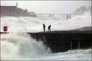
La question est bien sûr de savoir : qu’est-ce qu’un niveau de risque acceptable pour une catastrophe naturelle ?

En architecture, on utilise un niveau de risque acceptable pré-déterminé. Ce qui veut dire que la probabilité de survenance d’un événement pour lequel la structure n’a pas été conçue est de 1 sur 10.000. Pour les inondations, la probabilité de survenance d’une grande catastrophe est environ de 1 sur 200 dans les 50 prochaines années. La sécurité totale n’existe pas ; elle est inaccessible. Nous devons donc faire un choix : à quel niveau de sécurité voulons-nous arriver ? Aux Etats-Unis, les exigences en matière de sécurité ont à nouveau été renforcées depuis l’ouragan Katrina. Et si rien ne se passe pendant une longue période, on constate que l’attention pour la sécurité se relâche. L’examen de ce qui est acceptable ou non sur le plan du risque doit aller de pair avec un travail de calcul. Dans quelle mesure un investissement déterminé en sécurité peut-il faire baisser la charge prévue en cas de catastrophe ? Il s’agit de peser le pour et le contre en recherchant un optimum économique.

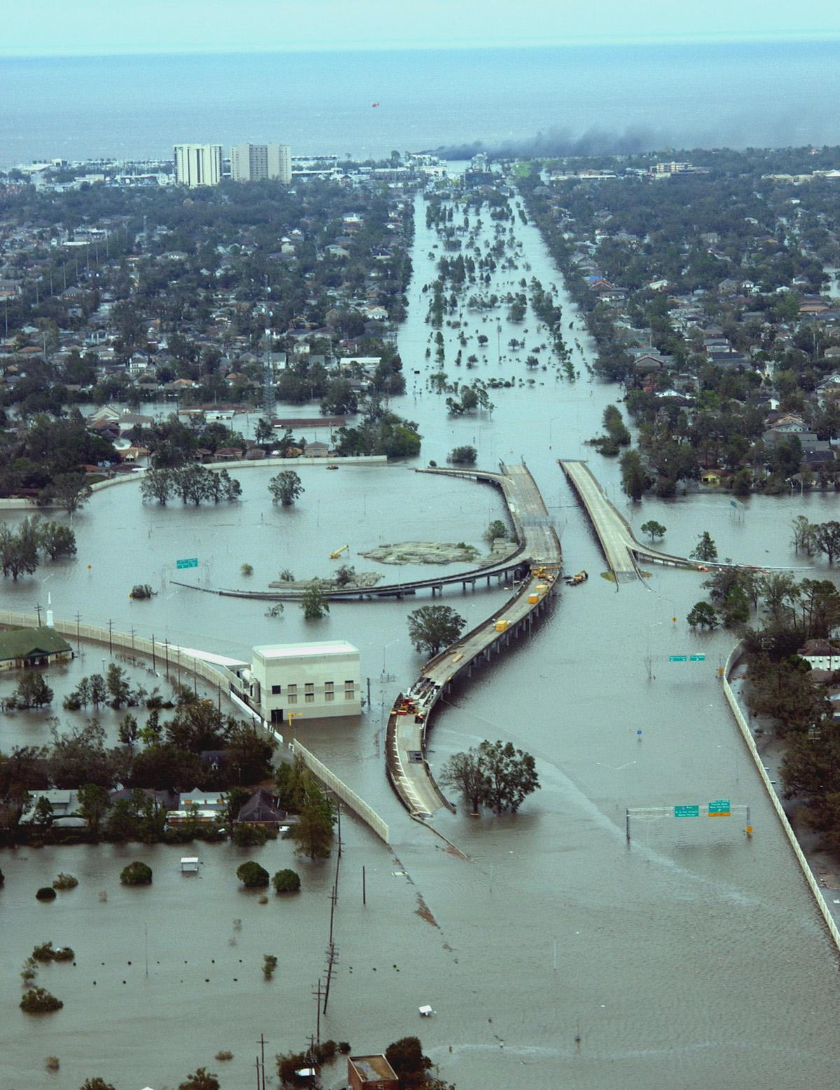
PREMIUM – Extrait

Modèles sociaux européens

Les Européens devinent que la haute protection sociale dont ils bénéficient (du moins dans la « vieille Europe ») est menacée par la mondialisation mais ils continuent à refuser toutes les réformes qui pourraient la préserver dans la mesure où – ô paradoxe – ils l’assimilent à un démantèlement. Bref, une inquiétude paralysante qui mène à une inquiétante paralysie.

Pour tenter de relancer la machine européenne, le Conseil européen réuni dans la capitale portugaise a adopté la stratégie dite de Lisbonne visant à relancer la croissance tout en maintenant les acquis essentiels du « modèle social européen » mais cette stratégie semble piétiner, c’est le moins qu’on puisse dire, sans doute parce qu’elle repose davantage sur une sorte de consensus mou plutôt que sur un véritable projet politique mobilisateur. Il est très rare, en effet, que l’on fasse référence à cette « stratégie de Lisbonne » dans les débats politiques internes.

En réalité, il n’y a pas « un » modèle social européen comme on le croit trop souvent mais bien quatre modèles différents dont les caratéristiques et les performances sont extrêmement différentes.

Le modèle anglo-saxon (Irlande, Portugal, Royaume-Uni) caractérisé par :
- une grande flexibilité du marché du travail et une faible protection de l’emploi
- des allocations de chômage relativement généreuses
- des transferts relativement généreux mais sélectifs orientés principalement vers la population en âge de travail
- des organisations syndicales relativement faibles
- des inégalités importantes dans la rémunération et un nombre relativement élevé de personnes à bas revenu.

Le modèle continental (Belgique, Allemagne, France, Luxembourg) caractérisé par :
- un système d’assurances sociales relativement développé
- des pensions relativement généreuses
- une protection de l’emploi assez forte
- des allocations de chômage relativement généreuses
- des syndications puissantes, même si leur influence diminue.

Le modèle méditerranéen (Espagne, Grèce, Italie) caractérisé par :
- des prestations sociales principalement orientées vers les pensions
- un accent important mis sur la protection de l’emploi et les retraites anticipées
- des allocations de chômage relativement faibles
- une structure de salaires déterminée essentiellement par des accords collectifs avec un éventail relativement étroit.

Le modèle nordique (Danemark, Finlande, Suède, Pays-Bas) caractérisé par :
- un niveau élevé de protection sociale
- des allocations de chômage relativement élevées
- une faible protection de l’emploi
- une couverture sociale universelle
- des syndicats puissants
- un éventail étroit des rémunérations
- des interventions budgétaires sur le marché du travail.

La faible efficacité des modèles continental et méditerranéen est illustrée par leurs taux d’emploi (part de la population active effectivement occupée) qui sont respectivement de 63% et 62%, soit très largement inférieurs aux performances des modèles nordiques et anglo-saxon (72% et 69%). Le taux d’emploi des personnes âgées est nettement plus élevé dans le dernier groupe et le taux de chômage des jeunes nettement plus bas que dans le premier. Quant aux performances en matière d’égalité, elles sont mesurées par les chances d’être préservé de la pauvreté. Alors que celles-ci sont de 75% en moyenne en Europe, elles sont comprises entre 78% et 83% pour les Méditerranéens et les Anglo-Saxons et entre 85 et 90% pour les Continentaux et entre 87 et 89 % pour les Nordiques.

Dans le contexte d’une compétition globale, l’efficacité est devenue impérative car nous devrons, non seulement compter avec nos concurrents habituels des autres pays industrialisés (Amérique du Nord et Japon), mais aussi, et de plus en plus, avec les pays émergents tels que la Chine, l’Inde ou le Brésil.

La part des pays en voie de développement dans la production mondiale de produits manufacturés est passée de 10 % en 1970 à 45 % en 2003 et on peut penser qu’aujourd’hui, en 2006, la barre des 50 % est dépassée. La Chine qui ne représenterait que 2 % de la production en 1985 en représente 15% actuellement et elle a dépassé le Japon en tant que second fournisseur de l’Union européenne.

Le risque du repli sur soi.

Si l’Europe ne réussit pas son pari, la tentation sera grande du repli sur soi, comme l’ont déjà montré les résultats dans certains pays du référendum sur la Constitution. Même l’Union monétaire risque d’être mise sur la sellette. Certes, un retour en arrière semble hautement improbable, mais si l’Europe s’obstine à ne pas s’attaquer aux rigidités de ses structures, l’Union monétaire sera de plus en plus critiquée car, en cas de choc, les ajustements (souvent très provisoires) qui autrefois étaient possibles grâce aux manipulations monétaires ne sont plus possibles aujourd’hui. En l’absence de flexibilité du marché du travail, c’est le chômage qui risque de devenir la principale variable d’ajustement et la responsabilité pourrait en être imputée soit à la Banque Centrale européenne, soit à l’Union monétaire elle-même.

 Jacques ZEEGERS
L’entreprise & l’homme (extraits).

Quelles perspectives pour la Turquie en dehors de l’Union Européenne ?

En intervenant au Liban, les Européens ont pris une décision radicale, risquée et, en même temps, juste. L’avenir de la sécurité européenne se décidera effectivement à l’est du bassin méditerranéen et au Proche-Orient. Qu’elle le veuille ou non, l’Europe joue désormais un rôle stratégique dans cette partie du monde. Si elle échoue, le prix à payer sera très élevé.
Compte tenu des risques considérables pris par l’Europe, en ayant pleinement conscience de leurs conséquences, il est de la plus haute importance d’élaborer une « grande stratégie » européenne pour l’est de la Méditerranée et le Proche-orient, afin que l’Europe puisse clairement et calmement définir ses intérêts. Quelle que soit la teneur de cette grande stratégie, la Turquie devra occuper une place centrale – aux niveaux politique, militaire, économique et culturel.
A l’heure actuelle, il est crucial d’établir une relation solide et infrangible avec la Turquie, clé de voûte de la sécurité régionale, en vue de protéger les intérêts de l’Europe. Il semble donc incroyable que l’Europe fasse exactement le contraire et qu’elle continue à fermer les yeux sur la question stratégique posée par la Turquie.
La réussite de la modernisation et de la démocratisation de la Turquie – grâce à une société civile influente, à l’État de droit et à une économie moderne – ne sera pas seulement hautement bénéfique pour le pays, elle permettra également d’exporter la stabilité et servira de modèle pour transformer le monde islamique. Par-dessus tout, la modernisation réussie d’un grand pays musulman profitera très certainement à la sécurité du vieux continent.
Depuis l’époque de Kemal Atatürk, fondateur de la Turquie moderne, l’évolution du pays repose sur des perspectives occidentales et européennes. Ces 43 dernières années, elles ont largement été définies par l’intérêt de la Turquie à joindre l’Union européenne et par les promesses d’adhésion de cette dernière. Mais l’Europe se délecte de son désintérêt pour l’état de ses relations avec sa voisine, au moment même où il suffit de jeter un simple coup d’œil aux crises qui sévissent à l’est de l’Europe – le conflit au Proche-Orient, les tensions en Iran, en Irak, en Syrie, en Asie centrale et dans le Caucase du Sud, le terrorisme islamique, l’émigration et les menaces qui planent sur l’approvisionnement énergétique de l’Europe –, pour admettre le rôle crucial de la Turquie en matière de sécurité européenne.
La Commission européenne prévoit de publier à l’automne un rapport sur l’état d’avancement des négociations de l’accession de la Turquie à l’Union européenne. Ce rapport pourrait bien entraîner une situation périlleuse, car il risque de faire dérailler l’ensemble du processus.
Le désaccord majeur concerne Chypre. La Turquie a refusé d’ouvrir ses ports, ses aéroports et ses routes à la République de Chypre, alors qu’elle y est tenue par le protocole d’Ankara, qui fixe ses conditions d’adhésion. La Turquie justifie son refus par l’échec de l’Union européenne (à la suite d’un veto du gouvernement chypriote grec de Nicosie) à respecter son engagement de développer les échanges commerciaux avec la partie nord de Chypre, régie par la Turquie. L’Union européenne s’y était engagée au Conseil de l’Europe en décembre 2003, puis officiellement au Conseil des Ministres des Affaires étrangères en avril 2004, mais à ce jour, elle n’a toujours pas tenu ses promesses. C’est donc Ankara – et non l’Union européenne ! – qui a raison sur ce point.
Avec la signature du protocole d’Ankara, le gouvernement du Premier ministre turc Recep Tayyip Erdoğan a obtenu ce qui était considéré jusqu’alors comme inimaginable : il a brisé l’opposition vieille de dizaines d’années des Chypriotes turcs à tout compromis entre les deux parties de Chypre. Le Nord turc a accepté le plan de Kofi Annan, Secrétaire général des Nations Unies (fermement soutenu par l’UE), visant à résoudre ce conflit de longue date. Mais le Sud grec de l’île, attisé et enflammé par son gouvernement, l’a rejeté. Il serait profondément injuste et totalement déplacé que le rapport de la Commission européenne tienne la Turquie pour responsable du refus de faire des concessions supplémentaires à la partie grecque de l’île (désormais membre de l’Union européenne) et qu’il se garde de blâmer le gouvernement de Nicosie, véritablement à l’origine du blocage.
Certains acteurs de l’Union européenne – principalement en France, en Allemagne et en Autriche – semblent se réjouir avec suffisance d’une éventuelle querelle sur le sujet, pensant qu’elle inciterait la Turquie à renoncer à son adhésion. Cette attitude est irresponsable. L’Union européenne est sur le point de commettre une grave erreur stratégique en laissant son rapport automnal être guidé par les considérations peu clairvoyantes de politique interne de certains États membres influents.
Et quelles seraient les perspectives de la Turquie en dehors de l’Union européenne ? Des illusions panturques ? Un retour vers l’Orient et vers l’Islam ? Aucune de ces possibilités ne paraît valable. Pourtant, elle ne restera pas les bras croisés à attendre devant la porte de l’Europe. L’attitude européenne pousse la Turquie à forger des alliances avec la Russie et l’Iran, ses rivaux traditionnels de la région. Ces puissances, toutes trois d’une importance capitale pour l’Europe, s’opposent depuis des siècles. Il est donc quasi-improbable de les voir s’allier. Néanmoins, l’Europe semble vouloir à tout prix réaliser l’impossible au détriment du continent.
Il ressort des sondages d’opinion effectués en Turquie que la frustration causée par la situation avec l’Europe s’intensifie, tandis que l’Iran attire davantage les bonnes grâces. Le sentiment d’être en marge de l’Occident se propage et les relations diplomatiques avec la Russie sont plus étroites que jamais.
La résistance à l’adhésion de la Turquie à l’Union européenne est bien entendu massive. Le résultat final reste donc une question ouverte pour les deux parties. La Turquie a certes un long chemin à parcourir, mais entraver sans cesse son processus d’intégration, tout en étant au fait des répercussions éventuelles, est un acte insensé lourd de conséquence de la part des européens – qu’y a-t-il de pire que d’agir de façon insensée en politique ? Les relations entre l’Europe et la Turquie vont droit dans le mur. Ni la Turquie, ni l’Europe, ne peuvent se permettre une collision qui n’est que trop prévisible.
 Joschka Fischer a été ministre des Affaires étrangères et vice-chancelier de l'Allemagne entre 1998 et 2005. Responsable important des Verts pendant près de 20 ans, il est actuellement professeur associé à la Woodrow Wilson School de l’Université de Princeton.
Copyright: Project Syndicate/Institute of Human Sciences, 2006.
www.project-syndicate.org
Traduit de l’anglais par Magali Decèvre

La Finlande et l’Union Européenne

L’adhésion de la Finlande à l’Union Européenne en 1995 fut une composante modeste d’un changement géopolitique considérable sur l’ensemble du continent. Au milieu des années 1980, le pays était encore un Pays Nordique non-aligné, pas même membre du Conseil de l’Europe.

Avant la chute du mur de Berlin et la désintégration de l’Union Soviétique, le principal cadre de référence de la politique économique de la Finlande était l’Association européenne de libre-échange (A ELE). Sur le plan politique et au niveau du citoyen, l’intégration entre les Pays Nordiques prédominait fortement. Ainsi, les marchés communs du travail et l’union des passeports avaient été créés dès les années 1960. Les relations de la Finlande avec l’URSS, son grand voisin oriental, étaient fondées sur le Traité d’Amitié, de coopération et d’assistance mutuelle.

Le cours de l’histoire devait entraîner rapidement la petite nation vers de nouvelles positions internationales. L’adhésion de la Finlande au Conseil de l’Europe devint une réalité en 1989 ; deux ans plus tard, l’Espace économique européen (EEE) commençait à prendre forme. Il lierait les Etats membres de l’AELE aux Communauté européennes – sans pour autant qu’ils en deviennent membres à part entière.

La Suède crée la surprise.

Lorsque l’EEE vit le jour, en 1994, les négociations en vue de l’adhésion de trois nouveaux Etats membres, dont la Finlande, aux Communautés européennes (CE) se poursuivaient depuis un certains temps. Le désir des pays de l’AELE de rejoindre la Communauté des Douze s’était d’abord manifesté en Autriche ; le tournant décisif, pour la Finlande, fut la décision de la Suède de briguer l’adhésion aux CE, au printemps 1991.

Cette décision, qui surprit les dirigeants finlandais, n’a pas manqué d’influencer par la suite les relations entre les deux pays, entraînant aussi les différences dans leurs politiques européennes respectives. Il n’y a pas eu, au sein de l’Union Européenne, émergence d’un « bloc » nordique comme beaucoup le pensaient. Tandis que la Finlande comptait parmi les tout premiers pays à adopter l’euro, la Suède restait en dehors de l’Union monétaire, tout comme le Danemark.

Le front nordique est en outre dispersé du fait que lors de deux référendums, les Norvégiens ont rejeté l’adhésion de leur pays à l’Union Européenne. La Norvège comme le Danemark sont membres de l’Otan, tandis que la Suède et la Finlande n’ont pas manifesté, à ce jour, le désir d’adhérer à l’organisation atlantique.

Les préoccupations sécuritaires firent la décision.

En Finlande, les sujets brûlants du débat sur l’adhésion à l’Union Européenne furent l’avenir de la neutralité et du non-alignement ainsi que le sort de l’agriculture. Vu la nécessité d’harmoniser de nombreuses lois traditionnellement légiférées par l’Eduskunta (le Parlement) avec la réglementation communautaire, la crainte d’une réduction de la souveraineté était également ressentie.

Su un autre point du débat, un solide argument – celui du pouvoir d’influence – était avancé. Les partisans de l’adhésion voulaient que la Finlande soit présente là où sont prises les décisions qui, de toute manière, la concernent. L’adhésion à l’Union Européenne ouvrirait, pensait-on, de nouveaux débouchés à la vie économique finlandaise et aiderait le pays à sortir de la récession qui l’avait gravement touchée au début des années 1990. L’effondrement du commerce avec l’Est (l’URSS), en particulier, avait considérablement entamé la croissance économique ; le nombre des chômeurs avait rapidement augmenté.

Une fois l’adhésion acquise, il fut largement admis que la recherche de la sécurité fut le motif de la plupart des Finlandais. Lors du référendum d’octobre 1994, environ 57% des votants se prononcèrent en faveur de l’adhésion de leur pays à l’Union Européenne. Du moins, tel est l’interprétation que donna Mauno Koivisto. Président de la République de 1982 à 1994, celui-ci influa, de manière significative, sur les choix européens de la Finlande.

Dès les négociations en vue du Traité d’Amsterdam, la Finlande compta parmi les Etats membres qui insistaient le plus sur la dimension communautaire. Son ambition majeure, à ce moment-là, tout comme lors de l’élaboration du Traité de Nice, par la suite, visait à augmenter la part des décisions prises à la majorité qualifiée dans les procédures législatives communautaires.

Parallèlement à son souci de promouvoir davantage les décisions prises à la majorité qualifiée, la Finlande état favorable au maintien du rôle central de la Commission européenne. Pour un petit Etat membre, une Commission forte est sa meilleure assurance-vie au sein de l’Union. Autre considération que les Finlandais avaient à cœur : le droit de chaque pays de continuer à nommer son propre commissaire et d’avoir ainsi son propre représentant à la Commission européenne.

Au moment où le Traité de Nice voyait le jour, la Finlande se profila comme le défenseur des intérêts des petits Etats membres. Sous la direction de la Finlande, diverses réunions de pays « aux avis similaires » furent même organisées afin de constituer un front de petits et de moyens Etats membres de l’Union Européenne pur veiller à l’égalité entre les Quinze.

Sur le plan intérieur, la Finlande n’a pas connu, après le référendum sur l’adhésion, de différends majeurs relatifs à l’orientation de la politique communautaire. Le débat sur l’adhésion à l’Union économique et monétaire (UEM), il est vrai, a parfois été vif. Mais, soucieux de défendre l’intérêt commun lorsque de nouvelles circonstances s’installent, les Finlandais ont l’habitude de serrer les rangs une fois qu’une décision est prise.

Le pays dut attendre longtemps l’établissement d’une agence de l’Union Européenne sur son sol. Le long différend relatif à l’Agence de sécurité alimentaire s’acheva, en décembre 2003, par la victoire de l’Italie et de Parme, la ville candidate. La Finlande et Helsinki obtinrent, dans cette opération, l’Agence européenne des produits chimiques, dont la création est fixée par l’ambitieux règlement Reach sur la future politique des substances chimiques.

Le faible nombre de postes de haut niveau attribués à des Finlandais, l’affaire de l’Agence et surtout les différends qui ont secoué l’Union européenne, d’abord à Nice puis lors des négociations sur la Constitution, ont clairement affecté les Finlandais dans leur attitude vis-à-vis de l’Union européenne. Au printemps 2005, les sondages d’opinion indiquaient déjà que les citoyens ne seraient même plus favorables à l’adhésion de leur pays à l’Union. Selon certaines enquêtes, les chiffres donneraient l’avantage aux opposants à l’Union européenne par 46% contre 43%.

L’économie en expansion.
Sur le plan de l’économie, l’adhésion à l’Union Européenne a été une ère de réussite pour la Finlande. De tout temps, le pays a dépendu des exportations. Durant des décennies, la filière bois-papier avait été le moteur de l’économie. Désormais, ce rôle revient au secteur des technologies de l’information et des télécommunications (TIC), dont la star des Nokia, numéro un mondial de la fabrication de téléphones mobiles.

L’adhésion à l’Union Européenne a été le prolongement naturel de la politique commerciale que la Finlande menait jusqu’alors. Par contre, sur le plan de la politique monétaire, son adhésion à l’Union économique et monétaire (UEM) marquait un revirement total de la réflexion économique. Pendant des années, l’inflation avait été très élevée et les dévaluations occasionnelles du markka avaient pour but de stimuler les exportations. L’abandon du cours du change, arme dont disposait le pays, se traduisit par la nécessité de trouver ailleurs des moyens de s’adapter aux futures perturbations extérieures, susceptibles d’affecter l’économie ; le cas échéant en recourant, par exemple, aux baisses salariales.

Dans la vie courante, la plupart des Finlandais n’ont probablement pas perçu les effets de l’adhésion de leur pays à l’Union Européenne, jusqu’à l’entrée en vigueur de l’euro, au début de 2002. Le remplacement de la monnaie nationale par la monnaie unique s’opéra sans difficulté. Le pays, il est vrai, s’était soigneusement préparé à ce grand changement ; d’autre part, l’usage de l’argent plastique et de la monnaie électronique était largement répandu, en Finlande, ce qui facilitera le passage à l’euro.

La crainte d’assister à la montée des prix à la suite de ce changement fut naturellement la plus importante. Les statistiques indiquent pourtant que, dans les années qui ont suivi le passage à l’euro, les prix sont essentiellement restés inchangés. Les citoyens sont néanmoins irrités. Un exemple, criant à leurs yeux : l’achat d’un exemplaire d’un quotidien de l’après-midi coût désormais un euro, soit près de six anciens markka, au lieu de cinq avant le passage à la monnaie unique.

Pour les Finlandais, endettés par l’achat d’un logement et pour les autres emprunteurs, l’ère de l’euro a été marquée par des taux d’intérêt stables et bas. Là aussi, le changement par rapport au passé a été considérable. Le coût du crédit a donc été avantageux pour les citoyens ; comparé aux autres pays industriels occidentaux, les prix des biens de consommation sont toutefois restés élevés.

L’UEM et l’euro sont naturellement un avantage pour les voyageurs : fini le change à la frontière ou à l’aéroport lorsque le pays de destination fait partie de la zone euro ! Pour les Finlandais, qui font de l’Espagne la destination préférée de leurs voyages, les choses sont devenues plus faciles ; mais le problème du change reste un souci pour les voyageurs qui se rendent dans les pays voisins, les plus proches : la Suède, l’Estonie, la Russie et la Norvège.

Le chômage, relativement élevé, continue d’affecter les citoyens et reste pour eux un sujet de préoccupations. Après avoir plafonné à plus de 15%, au pire de la récession, le taux de chômage a été ramené à moins de 9%. Son évolution, toutefois, n’a pas été aussi dynamique que les gouvernements le souhaitaient et le promettaient, quelle que soit d’ailleurs leur composition politique.

La population vieillit.

La Finlande, à l’ère de l’euro, a été un des rares Etat membre à se maintenir dans les limites fixées par le pacte de stabilité et de croissance. La thérapie de choc nécessaire pour sortir de la récession s’est traduit par maintes réformes structurelles, pour lesquelles la volonté politique n’a pas suffi dans un certain nombre d’autres Etats membres de l’Union Européenne. Par suite des réformes mises en œuvres, et surtout grâce au succès du secteur de la technologie de l’information et de la communication (TIC), la Finlande s’est hissée au rang de leader mondial de la compétitivité, indiquent plusieurs études.


La menace qui pèse sur la réussite économique reste cependant le phénomène observé dans toute l’Europe. Le vieillissement de la population modifie la donne sur le plan de la santé et de l’action sociale, du fait de l’augmentation relative de la proportion de retraités et de la diminution des effectifs de la population active. Mais le changement est plus rapide en Finlande que dans la plupart des autres Etats membres de l’Union Européenne.

La Finlande et l’Union Européenne
Petit historique.

- La Finlande dépose sa candidature à l’Union Européenne en mars 1992.
- Les négociations en vue de l’adhésion débutent en février 1993 et s’achèvent en mars 1994.
- En octobre 1994, lors du référendum, 56,9% des votants se prononcent en faveur de l’adhésion à l’Union.
- La Finlande adhère à l’Union européenne en janvier 1995, à l’Espace Schengen au début 1998 et à l’Union économique et monétaire c’est à dire la zone euro en 1999.
- La population finlandaise, soit 5,18 millions d’habitants, représente environ 1,07% de la population de l’Union Européenne.
- Le P.i.b./habitant représente environ 30.000 euros par an (2004), soit environ 15% au-dessus de la moyenne communautaire.
- Au chapitre de la pondération des voix, le traité de Nice fixe à 7 le nombre de celles attribuées à la Finlande (l’Union Européenne à 25 Etats membres en totalise 321).
- Au Parlement européen, la Finlande compte 14 sièges (ce chiffre sera ramené à 13 à l’issue des élections de 2009).
- Contribution nette au budget de l’Union en 2004 : 90 millions d’euros.

 Matti MÖRTTINEN,
Journaliste, Aamulehti.
Votre fenêtre sur la Finlande
Publié par le Ministère des Affaires étrangères

2006.

La Responsabilité Sociale des Entreprises. (R.S.E.)

Etienne Davignon (Vice-président de Suez-Tractebel) : « La RSE doit devenir aussi naturelle que la prose de Monsieur Jourdain ».

Le manifeste européen des entreprises contre l’exclusion sociale, initié par Jacques Delors et un groupe de dirigeants d’entreprise convaincus, est né d’un triste constat : malgré un système de protection sociale très développé, certaines personnes glissaient, si je puis dire, entre les plis. Ce fut une surprise de constater qu’autant de personnes puissent ne pas bénéficier, pour un ensemble de raisons, du tissu de protection sociale. Il fallait donc voir en quoi les acteurs de l’économie que sont les entreprises étaient responsables de cette situation et pouvaient tenter d’y remédier. Cette initiative rencontrait deux considérations auxquelles je crois profondément : la première est que, sur des sujets de ce type, il y a une réelle valeur ajoutée européenne ; la seconde est que les entreprises doivent tout naturellement s’intégrer dans leur environnement.

Les entreprises ont pris conscience que la RSE est un outil de management indispensable et dont on souhaite parler, tant en interne qu’en externe. C’est à ce niveau que se situe le changement fondamental. Les entreprises sont socialement responsables depuis qu’elles se rendent compte qu’elles font partie de la société, ce qui s’est exprimé de manière très différente selon les époques. Il ne s’agit donc pas d’une invention subtile, mais la responsabilité sociale a gagné en importance parce que la complexité de la société s’est elle-même accrue et que les responsabilités des entreprises vis-à-vis de la société sont restées au moins aussi significatives qu’avant. On a imaginé un moment que tout ce qui touchait à la responsabilité sociale incombait à la puissance publique – et son rôle est incontestable notamment en matière de justice sociale -, alors que les entreprises ont, elles aussi, un rôle à jouer et même un intérêt propre à agir de la sorte.

Des organisations comme Business & Society Belgium font-elles suffisamment connaître leur action ?
Je crois que, par définition, on peut toujours faire plus. Un réseau national comme Business & Society Belgium a trois avantages essentiels : il permet de toucher des interlocuteurs qui sont par nature difficilement joignables, il fait connaître aux petites et moyennes entreprises des best practices auxquelles elles n’ont normalement pas accès et, enfin, il facilite les contacts entre personnes et organisations. Avec les outils technologiques actuels, on peut disperser l’information beaucoup plus facilement que par le passé, mais les événements que les réseaux organisent permettent de visualiser les choses et de parler concrètement avec des personnes et organisations, membres ou non-membres, qui ont mené à bien des pratiques de RSE.

De manière générale, je pense qu’il y a encore beaucoup de travail à accomplir, notamment dans les petites et moyennes entreprises qui aimeraient bien agir, mais ne savent pas comment. Le défi majeur pour les années à venir est que la RSE devienne, dans tout le tissu économique, un élément naturel de la gestion, quelque chose qui va de soi comme … la prose de Monsieur Jourdain.

L’engagement de la Commission européenne est-il suffisant ?
Dans la Déclaration de Lisbonne et, ensuite, dans les décisions concernant l’adaptation de la stratégie de Lisbonne, la Commission a toujours considéré la RSE comme un facteur positif de la compétitivité. C’est le message qu’il fallait entendre. Il y a peu, la Commission a confirmé la volonté d’une alliance avec les entreprises sur ce thème, reconnaissant ainsi qu’il s’agit d’un instrument de gestion fondamental.

Au niveau national, pensez-vous que les pouvoirs publics devraient être plus « régulationnistes » ?
Je ne crois pas que la régulation apporte quelque chose de positif, compte tenu du caractère très diversifié du sujet qui nous occupe. Cette diversité provient essentiellement de la taille des acteurs économiques et du fait que les questions ne se posent pas de la même manière pour tous. Il ne faut jamais oublier que la plupart des acteurs économiques sont des petites et moyennes entreprises. Rien ne serait plus dangereux que de les décourager en leur imposant des règles qui se transforment en une charge au niveau de la gestion administrative. Ce serait une erreur aussi pour les grandes entreprises car le niveau moyen de la régulation serait beaucoup plus bas que ce que d’initiative les entreprises sont disposées à faire. Les entreprises agissent parce qu’elles considèrent que c’est un enrichissement pour elles et leurs salariés, non parce qu’elles doivent se soumettre à une législation.
De la même manière, je pense que fixer des normes en matière de responsabilité sociale, de nature comparable aux normes comptables, présente également un côté dangereux. Il existe déjà des outils, comme le GRI ; il suffit de s’en servir pour objectiver ce que l’on fait.
Les agences de notation sociale comme Vigeo vont-elles gagner en importance ?
Je pense que oui. Dans la mesure où la RSE devient une pratique de plus en plus communément suivie, ceux qui se placent en marge vont susciter la suspicion. Surtout s’il y a un accroc et des accrocs, il y en aura, car le meilleur des systèmes n’empêchera jamais les erreurs individuelles ou les comportements inacceptables.

Le lien entre RSE et performance de l’entreprise n’est-il pas finalement le meilleur des arguments ?
Bien sûr. Si on arrive à expliquer que la RSE est un instrument important du bon fonctionnement général d’une entreprise, le côté « charitable » disparaît et, avec lui, cette dimension particulière de la responsabilité sociale. L’entreprise mène une politique globale et la RSE est l’une des dimensions de cette politique.

Magazine de Business & Society Belgium.

Globalisation et modèles capitalistes

« La globalisation ne concerne pas que les marchés économiques et financiers. Elle induit aussi une augmentation des interdépendances entre les gens et les lieux. »

Notre système économique et financier est connecté, notre système culturel et social l’est aussi. Le conflit tribal, inhérent à la nature humaine, n’est plus un conflit de tribus vivant dans des lieux différents comme ce fut le cas lors de la Deuxième Guerre mondiale : les Allemands étaient dans un lieu et les Alliés dans un autre, il se retrouvaient sur un champs de bataille. Ce mouvement s’est poursuivi pendant la guerre froide, avec l’opposition entre communisme et capitalisme. Aujourd’hui, les tribus qui soutiennent des thèses particulières ou sont en conflit avec d’autres vivent parmi nous ; ce sont nos voisins ! Certaines sont des défenseurs de notre système capitaliste alors que d’autres le rejettent. Les entreprises ne semblent pas s’en rendre compte, pas plus que les gouvernements d’ailleurs.

Depuis le milieu des années 1980, où l’on a commencé à parler de globalisation, le caractère même de la globalisation a changé. Il ne s’agit plus seulement de produire et de vendre dans le monde entier. Différentes formes de capitalisme apparaissent ; des attentes différentes à l’égard du rôle des activités économiques dans la société se font jour dans les différentes parties du monde. Le capitalisme à l’américaine est un capitalisme d’actionnaires. La RSE y prend la forme d’une politique de dons à la communauté, de corporate giving, avec, en parallèle, des politiques en faveur de la diversité et des engagements mondiaux à l’égard des droits de l’homme. La vision européenne du capitalisme est davantage basée sur les partenariats entre l’Etat et le monde des affaires, ce qui implique que les entreprises ont une responsabilité à l’égard des consommateurs, de leurs voisins, de tout ce qui concerne l’environnement, etc … Il y a cent ans, la famille propriétaire de l’entreprise aurait dit : « Nous gérons nos affaires avec dignité. » Ce concept est complètement dépassé et la notion de dignité a été professionnalisée. A l’autre bout du monde, nous voyons émerger un capitalisme chinois. Je ne sais pas à quoi ils ressembleront demain, mais ils ne copieront sans doute pas le capitalisme américain ni même le capitalisme européen. L’Inde et la Chine construiront leurs propres modèles avec des blocs d’idéaux capitalistes. Ils seront sélectifs et ils vendront à des régions du monde qui aiment leur approche. J’anticipe, mais peut-être que, dans le futur économique, la Chine sera moins encline à faire du commerce avec les Etats-Unis compte tenu des différences idéologiques entre leurs capitalismes. Elle le fera plus avec l’Europe qui n’est pas son rival sur le plan du pouvoir et a un marché beaucoup plus social.

Par ailleurs, nous voyons de plus en plus de secousses entre certaines formes de capitalisme et certaines régions du monde. Le phénomène Mecca-Cola s’amplifie. Coca-Cola véhicule le rêve américain. Tout le monde n’adhère pas à ce rêve et, si l’on aime malgré tout le Coca, le Mecca-Cola est une alternative. On voit ainsi apparaître des produits qui renforcent l’identité des consommateurs. Il y a quatre ou cinq ans, il n’y avait pas de débat réel sur d’autres formes de capitalisme que celui des Etats-Unis. Aujourd’hui, la globalisation pousse les gens à se poser la question de savoir quelle est leur identité en tant que consommateurs. Qu’est-ce que nous voulons être aujourd’hui ? Quels produits renforcent notre identité ? Le Mecca-Cola a une valeur identitaire. Je parle de globalisation fragmentaire ou de globalisation détruite pour mettre le doigt sur ce phénomène.

Nous avons besoin de nouveaux modèles économiques et probablement aussi de nouveaux concepts. Ce n’est pas dans l’entreprise qu’on va les trouver, mais via des échanges avec des gens extérieurs à l’entreprise. Nous devons évoluer vers des organisations plus participatives, « apprenantes ». Des organisations où les gens n’ont pas peur de penser !
Responsabilité Sociale des Entreprises (R.S.E.).

La RSE est un mouvement social qui ne se limite plus à l’intérêt de quelques CEO. Elle est devenue partie intégrante de la politique gouvernementale, de la pratique d’entreprise, de l’offre éducative. Cela suppose la mise en place d’un réseau humain pour penser et échanger des idées, l’organisation de forums dans lesquels les gens peuvent parler du concept de la RSE et de la mise en pratique de ce concept. Si Business & Society Belgium n’existait pas, il faudrait l’inventer. Cette structure doit-elle perdurer ? Non. Quand les entreprises agiront de manière responsable, Business & Society Belgium n’aura plus de raison d’être. Cela prendra une génération. La question est : que va-t-on faire de tout ce temps ?

Nigel Roome, Chaire Daniel Janssen en RSE de la Solvay Business School.
Business et society magazine (extraits)

L’Union européenne soutient « l’Alliance européenne pour la RSE ». En agissant ainsi, la Commission européenne veut renforcer la visibilité politique de la RSE. Mais également exprimer sa considération pour les efforts déjà consentis par les entreprises européennes sur ce plan et les encourager à aller plus loin encore dans cette voie.

La liberté d’expression en danger ?

Fin septembre, l’opéra a fait la une des journaux allemands et européens : le débat ne portait pas sur la qualité de tel ou tel spectacle, mais bien sur la décision du Deutsche Oper de Berlin d’annuler les dernières représentations d’Idomeneo de Mozart par crainte de représailles des mouvements islamistes. Les craintes étaient bien basées sur le fait que dans cette production de Han Neuenfels, Idoménée revient à la fin de l’opéra avec les têtes coupées de Jésus, Bouddha et Mahomet. La très grande majorité des médias, des responsables politiques et des artistes ont tranché : non à toute forme de censure, non à la limitation de la liberté d’expression pour des raisons religieuses ou idéologiques ! Mais y avait-il vraiment danger ? En tous cas, les organisations musulmanes d’Allemagne ont plaidé contre l’annulation, et en conclusion de cette tempête médiatique, Idomeneo a fini par être reprogrammé.

Cette histoire étrange appelle, me semble-t-il, trois commentaires. Le premier est que nous n’avons pas d’autre choix que de défendre la liberté d’expression étroitement liée aux droits de l’homme qui sont à la base de notre société démocratique. Cette liberté d’expression serait-elle en danger dans l’Union européenne, au moment même où elle est niée dans tant de pays à travers le monde où la parole libre peut être un danger de mort pour tant d’êtres humains ? Il est difficile d’évaluer les risques d’un affrontement sur le terrain artistique et culturel, même si nous devons constater une multiplication d’incidents, souvent provoqués par des groupuscules extrémistes, tantôt dans la mouvance islamiste, tantôt dans la mouvance de l’extrême droite.

Deuxième observation : il me semble que la décision du Deutsche Oper de retirer la production d’Idomeneo, aussi critiquable fût-elle, ne relève pas de la censure. Nos maisons d’opéra sont placées au service des artistes, certes, mais elles participent aussi de la vie des œuvres d’art. Réfléchissant sur mon travail à la Monnaie, je considère n’avoir jamais eu à « censurer » un artiste, mais j’ai souvent pris part aux discussions dramaturgiques ou esthétiques. Il m’est parfois arrivé de refuser un projet élaboré par une équipe de production, et même, exceptionnellement, de rompre un contrat en raison de profondes divergences de vues. Cela me semble normal dans le long processus qui mène les œuvres d’art vers leur réalisation publique. Il ne s’agit pas ici de censure. Il faudrait éviter la dérive qui consisterait à détourner le principe de la liberté d’expression et à priver les institutions culturelles de leurs responsabilités en la matière.

Troisième sujet de préoccupation, beaucoup plus grave celui-ci : nous voyons se développer au sein des élites intellectuelles de nos pays démocratiques un discours anti-Islam qui me semble catastrophique. Ce discours est injuste car il confond l’opinion de la majorité des personnes de religion musulmane avec celle d’une minorité, certes active et effrayante, d’extrémistes, de terroristes et, il faut le dire, de quelques chefs d’Etat. Il est insupportable car il combine l’arrogance et l’amnésie d’un Occident dont l’histoire est marquée par des violences innombrables commises au nom de la religion, de l’idéologie, de la race ou de la nation, jusqu’à l’horreur maximale que fut la Shoah. Enfin cette attitude est dangereuse car elle porte en elle les germes d’une diabolisation de l’autre, et ne peut conduire qu’à un renforcement des conflits.

Il me paraît absolument impossible de faire un choix entre notre attachement aux valeurs démocratiques et la nécessité impérieuse du dialogue entre les peuples et les cultures. La seule solution consiste à articuler ces deux dimensions, à écouter davantage ceux qui au sein du monde arabo-musulman cherchent à faire entendre une voix plurielle, à l’instar d’artistes tels que Naguib Mahfouz, Mahmoud Darwich, Tahar Ben Jelloun, Malek Chebel, Abbas Kiarostami, Moneim Adwan et tant d’autres qui s’inscrivent dans une tradition d’artiste exceptionnelle pas sa qualité, son ouverture, sa tolérance et sa diversité.

Nous citoyens européens, devons apprendre à remettre en cause nos propres clichés, à rechercher ce qui nous réunit autant que ce qui nous différencie, à clamer notre peur de l’autre. Dans ce processus, le monde artistique et culturel a une responsabilité de premier plan. Son action doit être basée sur la fermeté, la tolérance, la défense de nos valeurs, la liberté individuelle. Nous avons encore en mémoire le formidable concert donné en ce début de saison par Daniel Barenboim à la tête de son West-Eastern Divan Orchestra. Entre la caricature de l’autre et la recherche du dialogue, il n’y a pas à hésiter un seul instant !
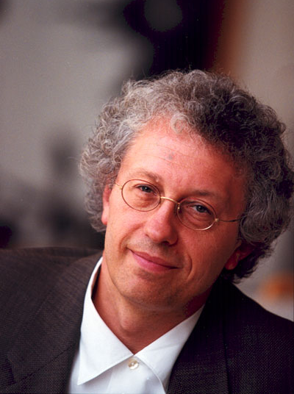
- Bernard FOCCROULLE.

Directeur de La Monnaie depuis 1992

Chypre du Nord – Pâques 2007

Découvertes des trésors historiques et artistiques des régions « Nord de Chypre »

Départ le Lundi de Pâques 07-Voyage du 9 au 15 avril 2007.
Au carrefour de l’Orient et du monde grec, l’île de Chypre fut le creuset d’une civilisation antique brillante qui tirait sa fortune du minerai de cuivre. Les Romains puis les Byzantins y laissèrent une superbe parure monumentale, que l’on peut encore apprécier à Salamis, dans le Karpas ou dans le Troodos, et qui témoigne de la prospérité de l’île dans l’Antiquité. Mais ce fut lors des Croisades qu’elle devint un point d’appui stratégique pour les Latins : conquise par Richard Cœur de Lion en 1191, elle fut confiée au dernier roi de Jérusalem, Gui de Lusignan. La nouvelle dynastie, gouvernant tant des Latins que des Grecs ou même des Syriens, sut donner à l’île aux XIII-XIVe siècles une prospérité remarquable, qui déclina après l’installation des Vénitiens en 1489 et la conquête ottomane de 1571. Les Lusignan ont laissé églises, palais et châteaux dans un style gothique venu de France puis acclimaté localement.
Mais depuis plus de vingt ans, l'île de Chypre est « de fait » séparée en deux entités politiques distinctes qui rendent presque impossible la découverte en une seule approche du riche patrimoine de cette terre exceptionnelle. Cependant, si les plus beaux joyaux de l'art byzantin chypriote se situent dans les parties centrale et sud de l'île, les vestiges archéologiques et médiévaux les plus intéressants sont localisés dans le nord. Il subsiste d’étonnants vestiges qui constituent un des thèmes principaux de ce circuit exceptionnel, dans une région à l’écart des grandes routes touristiques.

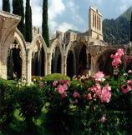
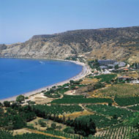
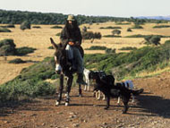

Notre projet

1er jour : Bruxelles – Girne(Kyrinia)
Vol pour Erçan (avec escale à Istanbul). Transfert vers Girne.
Logement à Girne (Kyrénia).
Hébergement : l’hôtel retenu est de catégorie 4* (normes locales).

2ème jour : Vouni – Soli – Bellapais – Kyrenia
Nous nous rendrons à Vouni où subsistent les vestiges d'un palais édifié à l'époque perse par un roi sans doute d'origine phénicienne. À Soli, nous découvrirons les ruines de la capitale d'une des cités-royaumes grecques de l'île de Chypre, dont l'origine remonte au moins au VIe siècle avant notre ère. Les Romains y édifièrent un vaste théâtre et de l'époque chrétienne nous découvrirons les vestiges de l'église de Saint-Auxibius et son pavement de riches mosaïques. Nous nous rendrons ensuite à l'abbaye de Bellapais, édifice de style gothique érigé à la fin du XIIe siècle : nous verrons le cloître, le réfectoire et l'église abbatiale. À Kyrénia, nous visiterons la forteresse édifiée par les Lusignan et renforcée par les Vénitiens au sein de laquelle se dresse la petite église Saint-Georges, et un intéressant musée archéologique où est conservée l'épave d'un navire grec du IIIe siècle avant notre ère. Fin d'après-midi libre.
Logement à Girne (Kyrénia)

3ème jour : Engomi – Saint- Barnabé – Salamine
Nous visiterons Engomi, qui réalisait au IIe millénaire avant notre ère, un important trafic commercial avec l'Égypte et les cités du Levant. Non loin se trouve le monastère de Saint-Barnabé : cet apôtre aurait été enterré là où se dresse aujourd'hui le monastère reconstruit au XVIIIe siècle. Nous y admirerons une collection d'icônes chypriotes et surtout le superbe musée archéologique installé dans les bâtiments du monastère. Au VIIIe siècle, la cité de Salamine apparaît sur la scène historique comme un important port de commerce : les tombes royales traduisent la richesse de la ville. De ce passé, nous pourrons découvrir un très grand nombre de vestiges archéologiques – temple, gymnase, thermes, villa, rues -, ainsi que des basiliques paléochrétiennes.
Logement à Girne (Kyrénia)

4ème jour : Saint-Hilarion – Nicosie
Le matin, nous visiterons le château de Saint-Hilarion, édifié au Xe siècle par les Byzantins, qui protégeait l'île des pirates arabes après la reconquête de Chypre par les Byzantins. Nous nous rendrons ensuite à Nicosie qui, depuis le Moyen Âge, est restée la capitale de l'île. Cette cité fut successivement tenue par les Templiers, puis par la dynastie des Lusignan et par les Vénitiens avant d'être conquise par les Ottomans. Nous découvrirons une multitude de trésors historiques et architecturaux : les remparts vénitiens, l'ancienne cathédrale Sainte-Sophie qui offre l'une des plus belles illustrations de l'art français en terre d'Orient, l'élégante église Sainte-Catherine…
Logement à Girne (Kyrénia)

5ème jour : Famagouste
Nous consacrerons le reste de la journée à la visite de Famagouste, cité qui connut son heure de gloire à l'époque des croisades. Nous y visiterons les spectaculaires remparts et la célèbre tour d'Othello, édifiée sous les Lusignan pour protéger le port. À l'intérieur de la cité, l'ancienne cathédrale Saint-Nicolas de Salamine est considérée comme un bel exemple d'architecture gothique du monde méditerranéen ; les nombreux vestiges d'églises témoignent de la splendeur de la ville : le palais vénitien, l'église des Templiers et celle des Hospitaliers, l'église Saint-Pierre-et-Saint-Paul, l'église Saint-Georges, l'église nestorienne…
Logement à Girne (Kyrénia)

6ème jour : le Karpas -Antiphonitis
Journée dédiée à la découverte de la péninsule du Karpas, la réserve naturelle de l'île avec ses églises byzantines et leurs magnifiques fresques
Nous partirons, dans un cadre de montagnes boisées, à la découverte de l'église Antiphonitis, centre d'un monastère édifié au XIIe siècle. Une grande partie en est couverte de fresques de grande qualité.Ensuite route vers la péninsule du Karpas qui est la réserve naturelle de l'île. À Trikomo, nous admirerons l'église byzantine de la Panagia Théotokos, avec ses magnifiques fresques. À Boltasli, nous admirerons une autre église d'époque byzantine et à Aya Trias, de magnifiques mosaïques d'une basilique du VIe siècle. Nous découvrirons au bord de la mer l'église de Ayios Philon, fondée au Ve siècle puis remaniée au XIIe siècle. À Aphendrika, nous verrons les vestiges, disséminés dans la campagne, d'églises édifiées entre le VIe et le Xe siècle : l'église Saint-Georges qui fut à l'origine une construction byzantine érigée au Xe siècle, l'église Panagia Chrysiostissa datant du VIe siècle et, de la même époque, la basilique Asomatos.
Logement à Girne (Kyrenia)

7ème jour : Girne – Bruxelles
Transfert à l'aéroport d'Erçan. Vol pour Bruxelles via Istanbul.

Prix : 1045 € par personne en chambre twin ou double.
155 € de supplément en chambre individuelle.
Eventuellement assurance annulation (pour vol + hébergement + circuit sans les visites):
 41,80 € p/p en chambre double ou twin.
 48 € p/p en chambre single.
Ce prix est garanti pour un nombre de participants compris entre 18 et 25 personnes. Entre 10 et 17 personnes, il sera demandé un supplément de 60 € par personne.
Ce prix comprend:
- Les vols réguliers, taxes comprises,
- Taxes d’aéroport à Istanbul et Chypre,
- L’hébergement à l’hôtel 4* en pension complète sauf 3 repas,
- Les transferts et les trajets en car,
- L’accompagnement du guide Ayhan Uzun,
- Les entrées dans les sites.
Ce prix ne comprend pas:
- 3 repas à midi ou au soir,
- les boissons,
- les pourboires dans les hôtels, pour le chauffeur et le guide,
- les dépenses personnelles,
- l’assurance annulation,
- le supplément pour chambre single de 155 euros,
- les assurances (rapatriement, maladies, accidents, vols bagages etc...).
Formalités
- La carte d’identité suffit ou le passeport en cours de validité.
Pour les personnes de 75 ans et plus
- Veillez à ce que votre carte d’identité soit valide pour l’étranger.
En cas de participation au voyage:
Bien vouloir envoyer :
 pour le 30 décembre 2006.
1) La fiche d’inscription à M.Th. Rostenne,
7 Voie du Vieux Quartier - 1348 Louvain-la-Neuve
2) L’acompte de 400 € au compte n°001-3302904-33 de A.E.D.E-ELS ASBL –
7 Voie du Vieux Quartier, 1348 Louvain-la-Neuve et éventuellement le montant de l’assurance annulation + la chambre single
 pour le 5 février 2007.
Un deuxième acompte de 400€.
 pour le 5 mars 2007 au plus tard.
Le solde.
Bien vouloir tenir compte des dates – Merci.
CONDITIONS GENERALES

Voyage à « Chypre du Nord »
Départ : le 9 avril 07 Retour : le 15 avril 07

Les voyages de l’Association Européenne Des Enseignants sont accessibles à tous.
Nous souhaitons que les nouveaux membres soutiennent l’association en versant leur cotisation par année civile de 10 € au compte n°792-5768142-89 de AEDE-EL - IBAN : BE45 7925 7681 4289/BIC - BACBBEBB
Trésorerie : Y. Tinel, rue des Vennes, 84 - 4020 Liège
Administration, retour : avenue d’Huart, 156 - 5590 Ciney

Je me permets d’insister sur les quelques points suivants :
- Ne prenez pas l’inscription au voyage à la légère.
- L’annulation n’est possible que si vous avez souscrit l’annulation au voyage lors de votre inscription (fiche d’inscription+ acompte).
- Le bulletin d’inscription ne sera validé qu’à la réception de l’acompte (400€) + assurance annulation (facultatif)+ supplément chambre single(facultatif).
- Les inscriptions sont classées par ordre d’arrivée-le nombre de chambre single est limité.
- L’acompte doit être versé EN MEME TEMPS que l’envoi de la fiche d’inscription pour le 30 décembre 06 .(Une option est prise pour 25 personnes-Attention, l’option sur le vol disparaît après le 30 décembre ainsi que le prix de base de 1045p/p en ch. Double.
- Les fiches d’inscription peuvent être photocopiées et seront admises (UNE FICHE D’INSCRIPTION PAR PERSONNE A ENVOYER PAR COURRIER POSTAL ET NON PAR VOIE ELECTRONIQUE).
- Les dates de versement indiquées devront être scrupuleusement respectées. Cela évitera tous les désagréments des rappels et la perte de la priorité de ce que vous demandez pour les chambres d’hôtels.
- Au cas où un(e) participant(e) au voyage s’inscrivant en chambre double et désirant loger avec une personne dont elle a donné le nom mais que cette personne ne s’inscrit pas au voyage, cette participante devra accepter de loger avec une autre personne si c’est possible ou payera le prix d’une chambre single.
- Si une personne s’inscrivant au voyage en chambre double, se désiste, elle devra payer le supplément de la chambre single pour sa/son partenaire.
- Le montant de la ch. single éventuel devra être versé à l’inscription (pour le 30 décembre 06) ainsi qu’éventuellement le montant de l’assurance annulation.
- Toute fluctuation des tarifs, des taxes, de la TVA peut obliger l’agence responsable du vol, du transport en car et de l’hôtel, et de par le fait même l’A.E.D.E., à adapter le prix. (Ce n’est qu’au cas où l’augmentation du prix du voyage augmente de plus de 10% que l’annulation au voyage peut être demandé).

L’INSCRIPTION
Il est indispensable de s’inscrire le plus rapidement possible vu les difficultés à obtenir une option pour les groupes sur les vols; le nombre des participants étant limité.
Les fiches d’inscription seront envoyées à M.Th. Rostenne, 7 Voie du Vieux Quartier - 1348 Louvain-la-Neuve pour le 30 décembre 2006 au plus tard (ne pas envoyer de fiche d’inscription par e-mail merci).

Le montant de l’inscription (400€) sera versé au compte n°001-3302904-33 de A.E.D.E.EL-voyages pour le 30 décembre 2006 avec comme communication :
Ch.du Nord, ch double, twin ou single + ass. annulation événtuellement
Il est demandé de verser un 2ème acompte de 400€ pour le 5 février 07 au plus tard et le solde pour le 5 mars 07.

CARTE D’IDENTITE
Nouvelle réglementation sur les cartes d’identité pour les personnes à partir de 75 ans. De puis le 1-11-2001, les personnes de 75 ans et plus ne doivent plus être en possession d’une carte d’identité valable ; toutefois, chaque personne qui voyage à l’étranger doit être en possession d’une carte d’identité valable, ce qui veut dire que les personnes de 75 ans et plus doivent demander une nouvelle carte d’identité à leur commune (délai de livraison ± 5 semaines)

Actuellement, pour ce voyage la carte d’identité suffit ou un passeport valable.
LES ASSURANCES
Seule l’annulation voyage peut être souscrite lors de l’inscription au voyage et uniquement jusqu’au 30 décembre 06. Cette annulation voyage n’est souscrite que pour le vol, le transport en car, les repas et le logement. Les visites indiquées dans le programme définitif sont exclues de cette assurance. Il s’agit souvent de forfaits.

L’A.E.D.E. décline toute responsabilité en cas d’accident, de maladie, de vol, perte de bagages ou autre dommage subi au cours du voyage. Les personnes s’inscrivant au voyage veilleront à emporter les documents demandés, les documents de mutuelle, d’assurances et les médicaments personnels.

FRAIS D’ANNULATION
En cas d’annulation du voyage pour cause majeure ( émeutes,faits de guerre, catastrophes naturelles…) et/ou d’annulation par l’agence organisatrice du voyage, les sommes payées seront remboursées au prorata des montants remboursés par l’agence.
Les frais de dossier ne sont jamais remboursés.

VISITEZ LE SITE DE L’ASSOCIATION
www.aede-el.be

Communiquez le programme à vos amis et connaissances-candidats-voyageurs. Ils sont les bienvenus.

Communiquez-moi les adresses de personnes intéressées par nos voyages et si vous connaissez des membres de l’A.E.D.E. qui ont déménagés, envoyez-moi leur nouvelle adresse. Il y a trop de courrier-retour !
Merci de votre collaboration et au plaisir de vous voir à l’un de nos voyages (Un durant les vacances de Pâques, l’autre la première quinzaine de juillet).

 Marie-Thérèse Rostenne.

Fiche d’inscription au voyage « Chypre du Nord » - Pâques 2007
(A compléter en lettres capitales - Une fiche d’inscription par personne - merci)

Ce document est indispensable et l’inscription sera effective avec le versement du montant de 400..€ d’acompte.
- Un bulletin d’inscription par personne. Les photocopies sont acceptées.
- Les inscriptions seront classées par ordre d’arrivée. Le nombre de chambre single est limité.

Ayant pris connaissance du programme et des conditions générales du voyage « Chypre du Nord » je confirme mon inscription au voyage suivant pour le 30 décembre 2007 :

Bien vouloir cocher les cases qui vous conviennent.

Type de chambre :
O twin-2 lits- (à partager éventuellement avec………………………………)
Bien vouloir vérifier si cette personne participe au voyage
O double-couple (un grand lit)
O single (montant à régler à l’inscription pour le 30 décembre 2006 au plus tard) supplément de la ch. single de 155€

Je prends l’assurance annulation (uniquement vol + Hôtel et repas + déplacement en car) O oui O non
Je suis membre de l’AEDE O oui O non
(10€ par année civile au compte n°AEDE-EL792-5768142-89)

A remplir en lettres capitales-Merci
MONSIEUR : PRENOM :
E-MAIL :
GSM : Tel :
MADAME (nom de jeune fille) : PRENOM :
(nom d’épouse) :
E-MAIL :
GSM : Tel :
ADRESSE :
RUE, BLD, AV.: N°: BTE :
CODE POSTAL : LOCALITE :
DATE DE NAISSANCE : LIEU DE NAISSANCE :
N° DE PASSEPORT : DATE D’EXPIRATION :
N° CARTE D’IDENTITE : DATE D’EXPIRATION :
N° de compte bancaire (en cas de remboursement
NOM du Titulaire :
Personne à prévenir en cas d’accident pendant le voyage :
NOM :
Adresse :
Tel :
Police d’assurance :
Nom de la compagnie : N° de la police :
N° de tel. de la compagnie:
Ce jour, je paie un acompte de … X 400 Euros pour le 30 décembre 2006.

Bien vouloir ajouter éventuellement le montant de la ch. Single soit 155€ et l’assurance annulation par virement au compte n° 001-3302904-33 de ASBL A.E.D.E.ELS section voyages avec communication : Chypre du Nord +ch. twin ou single + éventuellement assurance annulation.

Un deuxième versement de 400€ est à payer pour le 5 février 07 au plus tard.
Le solde du voyage est à verser au plus tard le 5 mars 2007.

Je déclare avoir pris connaissance des conditions de ce voyage (Chypre du Nord), du projet du programme et je dégage M.Th. Rostenne ainsi que l’Association Européenne des Enseignants de toute responsabilité en cas d’accident ou de dommage subi au cours du voyage.

Document à signer. La signature étant précédée de « Lu et approuvé ».

LIEU :
DATE :

SIGNATURE :

Avis de décès – Octobre 2006

Encore un vieil ami qui nous quitte …

André Van Campenhout vient de mourir. Il était resté jusqu’au bout plein d’enthousiasme et de vitalité intellectuelle.

Avec sa femme Irène (malade et immobilisée actuellement), il fut des nôtres en Allemagne, en Italie, en Angleterre, en France. Un handicap à la jambe l’obligera à limiter ses activités.

Son projecteur à dias nous vint bien souvent en aide lors de nos séances photos. Ainsi, progressivement, les « anciens » (dont je suis, d’ailleurs !) s’en vont !

Il faut s’y résigner … hélas !

A Irène, que nous aimons tous, à Monique, sa fille, et à ses petits enfants, nous disons toute notre amicale et chaleureuse sympathie en ces moments difficiles.

 Colette GILLES.

